TECH JUNIOR

1. ĐĂNG NHẬP

1.1. Đăng nhập với mật khẩu

1.1.1. Mô tả màn hình
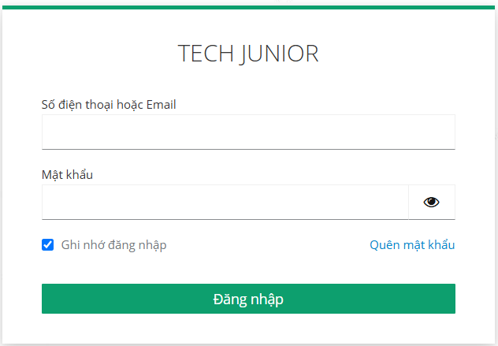

1.1.2. Use case Đăng nhập với mật khẩu
Objective | Đăng nhập với mật khẩu
Actor | Admin, Center Manager, Class Manager, Teacher
Trigger | Người dùng truy cập trang đăng nhập và nhấn nút “Đăng nhập” sau khi nhập thông tin.
Pre-condition | - Hệ thống đã có sẵn danh sách tài khoản được cấp với thông tin số điện thoại/Email và mật khẩu.
Post-condition | - Người dùng được đăng nhập thành công và chuyển hướng đến giao diện chính của hệ thống.  - Thông tin đăng nhập được xác thực.
Main flow | - Người dùng: Truy cập giao diện đăng nhập của hệ thống Tech Junior.  - System: Hiển thị form đăng nhập với các trường:  - Số điện thoại hoặc Email  - Mật khẩu  - Checkbox “Ghi nhớ đăng nhập”.  - Liên kết “Quên mật khẩu”.  - Nút “Đăng nhập”.  - Người dùng: Nhập thông tin tài khoản được cấp:  - (Tùy chọn) Đánh dấu checkbox “Ghi nhớ đăng nhập” nếu muốn lưu thông tin.  - Người dùng: Nhấn nút “Đăng nhập”.  - System:  - Kiểm tra tính hợp lệ của thông tin nhập (số điện thoại/Email và mật khẩu khớp với tài khoản được cấp).  - Nếu hợp lệ, xác thực người dùng và chuyển hướng đến giao diện chính của hệ thống.  - Nếu không hợp lệ, hiển thị thông báo lỗi (xem Exception Flow).  - System: Nếu checkbox “Ghi nhớ đăng nhập” được đánh dấu, lưu thông tin đăng nhập trong trình duyệt cho lần sau.  Business Rules:  - Tài khoản được cấp sẵn bởi quản trị viên, không cho phép người dùng tự tạo tài khoản.  - Số điện thoại hoặc Email phải khớp với định dạng hợp lệ (ví dụ: email có @, số điện thoại bắt đầu bằng 0 và có 10 chữ số).  - Mật khẩu phải khớp với mật khẩu được cấp  - Chỉ người dùng có tài khoản hợp lệ mới được phép đăng nhập.
Alternative flow | AF-01: Sử dụng “Quên mật khẩu”:  - Nếu người dùng nhấn liên kết “Quên mật khẩu”:  - System: Hiển thị form yêu cầu nhập số điện thoại hoặc Email để gửi mã khôi phục (giả định hệ thống hỗ trợ khôi phục mật khẩu).  - Người dùng nhập thông tin và nhận mã khôi phục qua SMS hoặc Email, sau đó đặt lại mật khẩu.
Exception flow | EF-01: Thông tin đăng nhập không đúng:  - Nếu số điện thoại/Email hoặc mật khẩu không khớp với tài khoản được cấp:  - System: Hiển thị thông báo lỗi: “Số điện thoại/Email hoặc mật khẩu không chính xác. Vui lòng kiểm tra lại.”  EF-02: Trường nhập trống:  - Nếu người dùng không nhập số điện thoại/Email hoặc mật khẩu:  - System: Hiển thị thông báo lỗi: “Vui lòng nhập đầy đủ thông tin.”

1.2. Đăng nhập quên mật khẩu

1.2.1. Mô tả màn hình
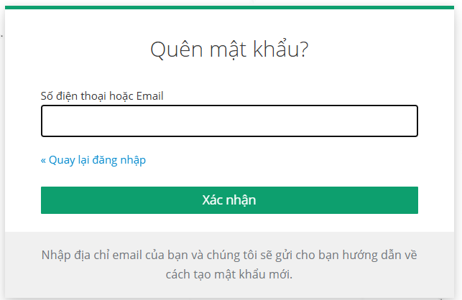
1..2. Use case Đăng nhập quên mật khẩu
Objective | Đăng nhập mật khẩu
Actor | Admin, Center Manager, Class Manager, Teacher
Trigger | Người dùng nhấn liên kết “Quên mật khẩu” trên giao diện đăng nhập và hoàn tất quá trình khôi phục.
Pre-condition | - Người dùng đã đăng ký hoặc được cấp tài khoản với thông tin Email hợp lệ trong hệ thống.  - Hệ thống có cơ chế gửi Email và mã khôi phục tự động.
Post-condition | - Người dùng nhận được mã khôi phục qua Email và có thể đặt lại mật khẩu.  - Mật khẩu mới được cập nhật thành công trong cơ sở dữ liệu sau khi xác nhận mã.
Main flow | - Người dùng: Truy cập giao diện đăng nhập của hệ thống Tech Junior.  - System: Hiển thị form đăng nhập với liên kết “Quên mật khẩu”.  - Người dùng: Nhấn liên kết “Quên mật khẩu”.  - System: Mở form khôi phục mật khẩu với trường:  - Email (ô nhập text).  - Người dùng: Nhập Email được liên kết với tài khoản  - Người dùng: Nhấn nút “Xác nhận”.  - System:  - Kiểm tra tính hợp lệ của số điện thoại hoặc Email trong hệ thống.  - Nếu hợp lệ, tạo mã khôi phục ngẫu nhiên và gửi qua Email đã nhập.  - Hiển thị thông báo: “Mã khôi phục đã được gửi đến Email của bạn. Vui lòng kiểm tra hộp thư.”  - Người dùng: Nhận Email chứa mã khôi phục và nhập mã vào form khôi phục.  - Người dùng: Nhập mật khẩu mới và xác nhận mật khẩu mới trong form.  - Người dùng: Nhấn nút “Xác nhận”.  - System:  - Kiểm tra mã khôi phục có khớp  - Nếu hợp lệ, cập nhật mật khẩu mới trong cơ sở dữ liệu.  - Hiển thị thông báo: “Mật khẩu đã được cập nhật thành công. Vui lòng đăng nhập lại.”  - Chuyển hướng người dùng về giao diện đăng nhập.  - Người dùng: Sử dụng mật khẩu mới để đăng nhập.  Business Rules:  - Email nhập phải khớp với tài khoản được cấp trong hệ thống.  - Mã khôi phục có hiệu lực trong 15 phút kể từ khi gửi.  - Mật khẩu mới phải có ít nhất 6 ký tự (không yêu cầu ký tự đặc biệt hoặc số, do tài khoản được cấp sẵn).  - Chỉ gửi mã khôi phục khi Email được xác nhận là hợp lệ.  Business Rules:  - Tài khoản được cấp sẵn bởi quản trị viên, không cho phép người dùng tự tạo tài khoản.  - Số điện thoại hoặc Email phải khớp với định dạng hợp lệ (ví dụ: email có @, số điện thoại bắt đầu bằng 0 và có 10 chữ số).  - Mật khẩu phải khớp với mật khẩu được cấp  - Chỉ người dùng có tài khoản hợp lệ mới được phép đăng nhập.
Alternative flow
Exception flow | - EF-01: Email không tồn tại:  - Nếu Email không khớp với bất kỳ tài khoản nào:  - System: Hiển thị thông báo lỗi: “Email không tồn tại. Vui lòng kiểm tra lại.”  - EF-02: Trường nhập trống:  - Nếu người dùng không nhập Email:  - System: Hiển thị thông báo lỗi: “Vui lòng nhập Email của bạn”  - EF-03: Mã khôi phục không đúng hoặc hết hạn:  - Nếu mã nhập không khớp hoặc đã hết hiệu lực (hơn 15 phút):  - System: Hiển thị thông báo lỗi: “Mã khôi phục không đúng hoặc đã hết hạn. Vui lòng yêu cầu lại mã mới.”  - EF-05: Mật khẩu mới không khớp:  - Nếu mật khẩu mới và xác nhận mật khẩu không giống nhau:  - System: Hiển thị thông báo lỗi: “Mật khẩu mới và xác nhận mật khẩu không khớp. Vui lòng kiểm tra lại.”

2. QUẢN LÝ LỚP HỌC

2.1. TẠO LỚP

2.1.1 Mô tả màn hình

2.1.1.1 Màn hình chính
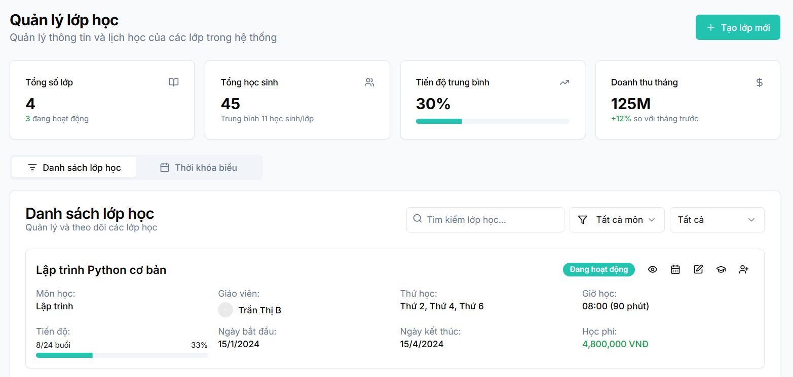

2.1.1.2 Màn hình tạo lớp (cập nhật sau khi gen xong MH yêu cầu)

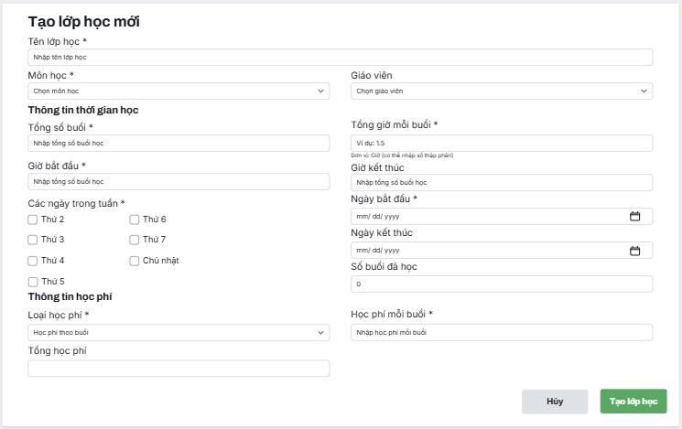

2.2. Use case Tạo lớp
Objective | Tạo một lớp học mới
Actor | Center Manager, Admin
Trigger | Người dùng nhấn vào nút “Tạo lớp học” trên giao diện
Pre-condition | - Người dùng đã đăng nhập vào hệ thống với tài khoản có quyền tạo lớp học (Admin hoặc Center Manager).  - Hệ thống có danh sách giáo viên và môn học sẵn sàng để chọn được lấy từ DB  - Hệ thống lưu trữ lịch dạy hiện tại của giáo viên để kiểm tra xung đột.
Post-condition | - Lớp học mới được tạo thành công và hiển thị trong danh sách lớp học.  - Thông tin lớp học (Tên, tiền học, môn, giáo viên, ngày bắt đầu, các ngày trong tuần, tổng số buổi, ngày kết thúc, số buổi đã học, tổng học phí lớp học, số học sinh tối đa) được lưu vào cơ sở dữ liệu.  - Giờ kết thúc được tính tự động và hiển thị trong giao diện (read-only).  - Ngày kết thúc được tính tự động và hiển thị trong giao diện (read-only).  - Không có xung đột lịch dạy của giáo viên (dựa trên ngày trong tuần, giờ bắt đầu, và giờ kết thúc).
Main flow | - Người dùng: Nhấn nút “Tạo lớp mới” trên giao diện quản lý lớp học.  - System: Hiển thị giao diện nhập Thông tin cơ bản với các trường:  - Tên lớp học (text input).  - Môn học (dropdown chọn từ danh sách môn: Toán, Lý, Hóa, v.v.).  - Giáo viên (dropdown chọn từ danh sách giáo viên).  - Số học sinh tối đa (có thể tùy chỉnh, mặc định là một số cụ thể text input).  - Phòng học.  3. Người dùng: nhấn "Tiếp tục" để chuyển sang bước "Thời gian học".  4. Người dùng: nhập thông tin thời gian học:  - Nhập "Tổng số buổi" và "Tổng giờ mỗi buổi (phút)" (bắt buộc).  - Nhập "Giờ bắt đầu" (bắt buộc).  - Chọn "Các ngày học trong tuần" (bắt buộc).  - Nhập "Ngày bắt đầu" (bắt buộc).  - Hệ thống tự động tính và hiển thị "Giờ kết thúc" dựa trên "Tổng giờ" và "Giờ bắt đầu".  - Hệ thống tự động tính và hiển thị "Ngày kết thúc" dựa trên "Tổng số buổi", "Các ngày học trong tuần", và "Ngày bắt đầu".  5. User nhấn "Tiếp tục" để chuyển sang bước "Học phí".  6. User nhập thông tin học phí:  - Chọn "Loại học phí" (bắt buộc).  - Nhập "Học phí mỗi buổi (VND)" và "Tổng học phí (VND)" (bắt buộc).  7. User nhấn "Tạo lớp" để hoàn tất việc tạo lớp.  8. Hệ thống lưu thông tin lớp và hiển thị thông báo thành công.  Business Rules:  - Tên lớp học phải là chuỗi ký tự, tối đa 100 ký tự, không để trống.  - Tiền học phí phải là số dương (>0), đơn vị VND, và phải chọn loại (theo tháng hoặc theo buổi).  - Môn học và giáo viên phải được chọn từ danh sách có sẵn trong hệ thống được lấy từ DB  - Ngày bắt đầu phải là ngày hiện tại hoặc tương lai.  - Các ngày trong tuần phải chọn ít nhất một ngày (ví dụ: Thứ 2, Thứ 4).  - Số học sinh tối đa (mặc định một số cụ thể 20) ( có thể tùy chỉnh)  - Tổng số buổi phải là số nguyên dương (>0).  - Giờ bắt đầu và giờ kết thúc phải ở định dạng HH:MM (24h), và giờ kết thúc phải sau giờ bắt đầu ít nhất 30 phút.  - Kiểm tra xung đột lịch dạy:  - Không cho phép tạo lớp nếu giáo viên đã có lớp khác trong cùng khung giờ (giờ bắt đầu đến giờ kết thúc) trên cùng ngày trong tuần.  - Ví dụ: Nếu giáo viên A dạy lớp Toán Thứ 2 từ 08:00-09:30, không thể tạo lớp Lý Thứ 2 từ 08:30-10:00 cho giáo viên A.  - Ngày kết thúc được tính tự động:  - Dựa trên ngày bắt đầu, các ngày trong tuần được chọn, và tổng số buổi. Ví dụ: Ngày bắt đầu 1/6/2025, chọn Thứ 2 và Thứ 4, tổng 8 buổi → Ngày kết thúc là Thứ 4 của tuần thứ 4 (23/6/2025, giả sử mỗi tuần có 2 buổi).  - Số buổi đã học mặc định là 0 khi tạo lớp.  - Người dùng phải có quyền Admin hoặc Center Manager để tạo lớp học.
Alternative flow | AF1: Quay lại từ bước "Thời gian học"  - User ở bước "Thời gian học".  - User nhấn "Quay lại".  - Hệ thống quay lại giao diện "Thông tin cơ bản" với dữ liệu đã nhập được giữ nguyên.  AF2: Quay lại từ bước "Học phí"  - User ở bước "Học phí".  - User nhấn "Quay lại".  - Hệ thống quay lại giao diện "Thời gian học" với dữ liệu đã nhập được giữ nguyên.  AF-3: Người dùng nhập số buổi đã học (trong trường hợp chỉnh sửa sau này):  - System: Cho phép chỉnh sửa trường “Số buổi đã học” khi cập nhật lớp học (không áp dụng khi tạo mới).  - Tiếp tục lưu thông tin như Main Flow.
Exception flow | EF-01:Không điền đủ thông tin bắt buộc  - Khi các trường bắt buộc (ví dụ: "Tên lớp học", "Tổng số buổi", "Giờ bắt đầu", "Các ngày học trong tuần", "Ngày bắt đầu", "Loại học phí", "Học phí mỗi buổi", "Tổng học phí") chưa được điền:  - Hệ thống ẩn nút "Tiếp tục" hoặc "Tạo lớp".  - User phải điền đầy đủ thông tin trước khi tiếp tục.  EF-02: Tên lớp học để trống hoặc vượt quá 100 ký tự:  - System: Hiển thị thông báo lỗi: “Tên lớp học không được để trống.”  EF-03: Tiền học phí không hợp lệ:  - Nếu tiền học <= 0 hoặc không chọn loại (theo tháng/buổi):  - System: Hiển thị thông báo lỗi: “Vui lòng nhập số tiền học phí hợp lệ và chọn loại (theo tháng hoặc buổi).”  EF-04: Ngày bắt đầu không hợp lệ:  - Nếu ngày bắt đầu trước ngày hiện tại:  - System: Hiển thị thông báo lỗi: “Ngày bắt đầu phải từ hôm nay trở đi.”  EF-05: Không chọn ngày trong tuần:  - Nếu người dùng không chọn ngày nào trong tuần:  - System: Hiển thị thông báo lỗi: “Vui lòng chọn ít nhất một ngày trong tuần.”  EF-06: Tổng số buổi không hợp lệ:  - Nếu tổng số buổi <= 0 hoặc không phải số nguyên:  - System: Hiển thị thông báo lỗi: “Tổng số buổi phải là số nguyên dương.”  EF-07: Giờ bắt đầu hoặc giờ kết thúc không hợp lệ:  - Nếu giờ kết thúc không sau giờ bắt đầu ít nhất 30 phút:  - System: Hiển thị thông báo lỗi: “Giờ kết thúc phải sau giờ bắt đầu ít nhất 30 phút.”  - Nếu giờ bắt đầu hoặc giờ kết thúc không ở định dạng HH:MM:  - System: Hiển thị thông báo lỗi: “Vui lòng nhập giờ bắt đầu và giờ kết thúc đúng định dạng (HH:MM).”  EF-08: Xung đột lịch dạy của giáo viên:  - Nếu lịch dạy của giáo viên bị trùng (dựa trên ngày trong tuần, giờ bắt đầu, giờ kết thúc):  - System: Hiển thị thông báo lỗi: “Giáo viên đã có lớp học khác trong khung giờ này. Vui lòng chọn khung giờ khác.”  EF-09: Lỗi hệ thống khi lưu dữ liệu:  - Nếu có lỗi kết nối hoặc cơ sở dữ liệu:  - System: Hiển thị thông báo: “Không thể tạo lớp học. Vui lòng kiểm tra kết nối và thử lại.”

3.2. CHỈNH SỬA THÔNG TIN CỦA LỚP

3.2. Mô tả màn hình
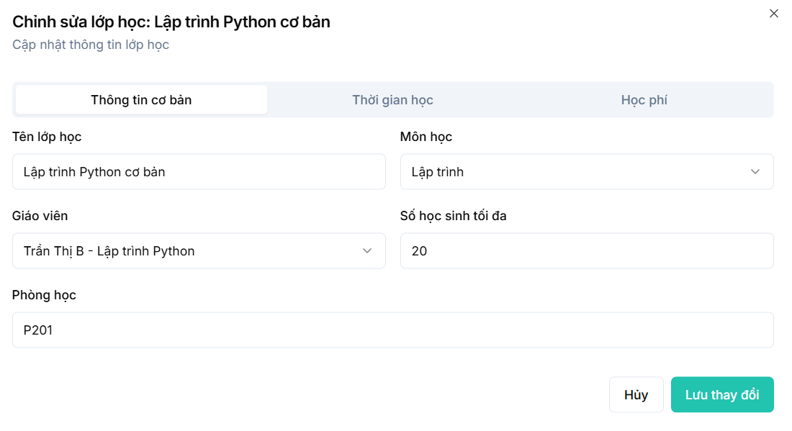
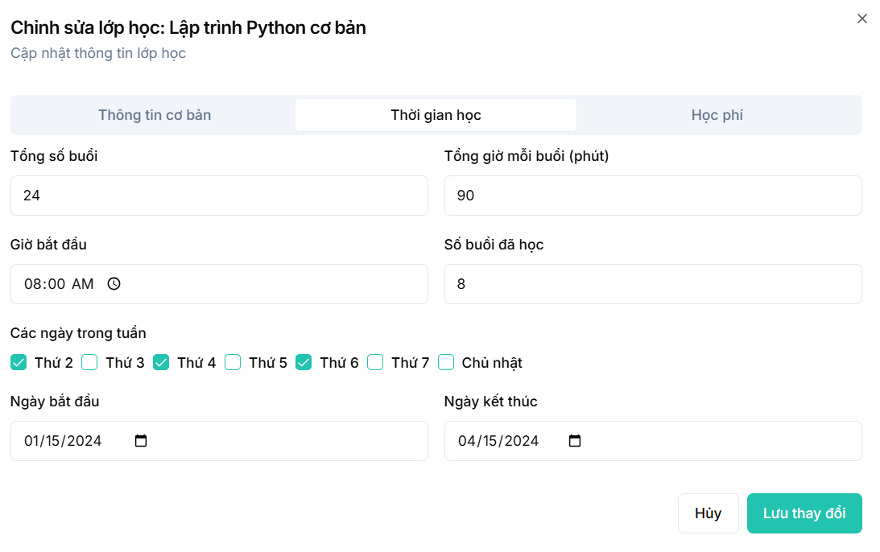
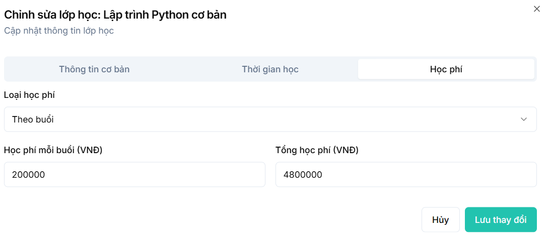

2.2 Use case Chỉnh sửa thông tin lớp học
Objective | Chỉnh sửa thông tin lớp học
Actor | Center Manager, Admin
Trigger | Người dùng nhấn vào nút “Chỉnh sửa” bên cạnh một lớp học trong danh sách lớp học.
Pre-condition | - Người dùng đã đăng nhập vào hệ thống với tài khoản có quyền chỉnh sửa lớp học (Admin hoặc Center Manager).  - Hệ thống có danh sách giáo viên và môn học sẵn sàng để chọn, được lấy từ cơ sở dữ liệu.  - Hệ thống lưu trữ lịch dạy hiện tại của giáo viên để kiểm tra xung đột.  - Lớp học được làm mới trong danh sách lớp học với thông tin đã chỉnh sửa.
Post-condition | - Thông tin lớp học được cập nhật thành công và hiển thị trong danh sách lớp học.  - Thông tin lớp học (Tên, tiền học, môn, giáo viên, ngày bắt đầu, các ngày trong tuần, tổng số buổi, giờ bắt đầu, giờ kết thúc, số buổi đã học, tổng học phí, ngày kết thúc) được cập nhật trong cơ sở dữ liệu.  - Ngày kết thúc được tính tự động và hiển thị trong giao diện (read-only).  - Không có xung đột lịch dạy của giáo viên (dựa trên ngày trong tuần, giờ bắt đầu, và giờ kết thúc).  - Lớp học được làm mới trong danh sách lớp học với thông tin đã chỉnh sửa.
Main flow | - Người dùng: Nhấn nút “Chỉnh sửa” bên cạnh lớp học cần chỉnh sửa trong danh sách lớp học.  - System: hiển thị giao diện chỉnh sửa lớp học với các trường được điền sẵn từ thông tin hiện tại của lớp, bao gồm:  - Thông tin cơ bản:  - Tên lớp học (text input, ví dụ: “Lập trình Python cơ bản”).  - Môn học (dropdown: Toán, Lý, Hóa, v.v., ví dụ: “Lập trình”).  - Giáo viên (dropdown từ danh sách giáo viên, ví dụ: “Trần Thị B - Lập trình Python”).  - Số học sinh tối đa (text input, mặc định 20, có thể tùy chỉnh, ví dụ: 20).  - Phòng học (text input, ví dụ: “P201”).  3. User nhấn "Tiếp tục" để chuyển sang bước "Thời gian học".  4. User nhập hoặc chỉnh sửa thông tin thời gian học:  - Nhập "Tổng số buổi" (số nguyên, ví dụ: 24, bắt buộc).  - Nhập "Tổng giờ mỗi buổi (phút)" (số thực, ví dụ: 90, bắt buộc).  - Nhập "Giờ bắt đầu" (time picker, định dạng HH:MM, ví dụ: 08:00, bắt buộc).  - Chọn "Các ngày học trong tuần" (checkbox: Thứ 2, Thứ 3, …, Chủ nhật, ví dụ: Thứ 2, Thứ 3, Thứ 4, bắt buộc).  - Nhập "Ngày bắt đầu" (date picker, ví dụ: 01/06/2024, bắt buộc).  - Hệ thống tự động tính và hiển thị "Giờ kết thúc" dựa trên "Tổng giờ" và "Giờ bắt đầu" (ví dụ: 09:30).  - Hệ thống tự động tính và hiển thị "Ngày kết thúc" dựa trên "Tổng số buổi", "Các ngày học trong tuần", và "Ngày bắt đầu" (ví dụ: 04/05/2024).  - Hệ thống cho phép chỉnh sửa "Số buổi đã học" (ví dụ: 8).  5. User nhấn "Tiếp tục" để chuyển sang bước "Học phí".  6. User nhập hoặc chỉnh sửa thông tin học phí:  - Chọn "Loại học phí" (dropdown: theo tháng hoặc theo buổi, ví dụ: “Theo buổi”, bắt buộc).  - Nếu chọn "theo buổi": Nhập "Học phí mỗi buổi (VND)" (ví dụ: 200000, bắt buộc).  - Nếu chọn "theo tháng": Nhập "Học phí mỗi tháng (VND)" (bắt buộc, không hiển thị trong giao diện hiện tại).  - Hệ thống tự động tính và hiển thị "Tổng học phí (VND)" (ví dụ: 4800000, tính bằng Tổng số buổi * Học phí mỗi buổi).  7. User nhấn "Lưu thay đổi" để hoàn tất việc chỉnh sửa lớp.  8. Hệ thống kiểm tra tính hợp lệ của dữ liệu theo Business Rules.  9. Hệ thống kiểm tra xung đột lịch dạy của giáo viên dựa trên ngày trong tuần, giờ bắt đầu, và giờ kết thúc.  10. Nếu dữ liệu hợp lệ và không có xung đột:  - Hệ thống cập nhật thông tin lớp học vào cơ sở dữ liệu.  - Hệ thống hiển thị thông báo “Cập nhật lớp học thành công”.  11. Hệ thống chuyển hướng người dùng về danh sách lớp học, hiển thị lớp học đã được cập nhật.  Business Rules:  - Tên lớp học phải là chuỗi ký tự, tối đa 100 ký tự, không để trống.  - Tiền học phí phải là số dương (>0), đơn vị VND, và phải chọn loại (theo tháng hoặc theo buổi).  - Môn học và giáo viên phải được chọn từ danh sách có sẵn trong hệ thống.  - Ngày bắt đầu phải là ngày hiện tại hoặc tương lai.  - Các ngày trong tuần phải chọn ít nhất một ngày (ví dụ: Thứ 2, Thứ 4).  - Tổng số buổi phải là số nguyên dương (>0).  - Giờ bắt đầu và giờ kết thúc phải ở định dạng HH:MM (24h), và giờ kết thúc phải sau giờ bắt đầu ít nhất 30 phút.  - Kiểm tra xung đột lịch dạy:  - Không cho phép cập nhật lớp nếu giáo viên đã có lớp khác trong cùng khung giờ (giờ bắt đầu đến giờ kết thúc) trên cùng ngày trong tuần, trừ thông tin của chính lớp học đang chỉnh sửa.  - Ngày kết thúc được tính tự động:  - Dựa trên ngày bắt đầu, các ngày trong tuần được chọn, và tổng số buổi.  - Số buổi đã học phải là số nguyên không âm (≥0) và không lớn hơn tổng số buổi.  - Người dùng phải có quyền Admin hoặc Center Manager để chỉnh sửa lớp học.
Alternative flow | AF1: Quay lại từ bước "Thời gian học"  - User ở bước "Thời gian học".  - User nhấn "Quay lại".  - Hệ thống quay lại giao diện "Thông tin cơ bản" với dữ liệu đã nhập được giữ nguyên.  AF2: Quay lại từ bước "Học phí"  - User ở bước "Học phí".  - User nhấn "Quay lại".  - Hệ thống quay lại giao diện "Thời gian học" với dữ liệu đã nhập được giữ nguyên.  AF3: Hủy chỉnh sửa  - User ở bất kỳ bước nào trong quá trình chỉnh sửa.  - User nhấn "Hủy".  - Hệ thống quay lại giao diện quản lý lớp học, không lưu các thay đổi.  AF-04: Người dùng chỉ chỉnh sửa một số trường:  - Nếu người dùng chỉ chỉnh sửa một số trường (ví dụ: chỉ thay đổi giáo viên hoặc tổng số buổi):  - System: Giữ nguyên các trường không thay đổi, tính lại ngày kết thúc và tổng học phí dựa trên dữ liệu mới.  - Tiếp tục lưu thông tin như Main Flow.  AF-05: Người dùng thay đổi loại học phí:  - Nếu người dùng thay đổi từ “theo buổi” sang “theo tháng” hoặc ngược lại:  - System: Hiển thị textbox tương ứng (Học phí mỗi buổi hoặc Học phí mỗi tháng) và tính lại tổng học phí theo công thức mới.  - Tiếp tục lưu thông tin như Main Flow.
Exception flow | EF-01: Không điền đủ thông tin bắt buộc  - Khi các trường bắt buộc (Tên lớp học, Môn học, Giáo viên, Tổng số buổi, Tổng giờ mỗi buổi, Giờ bắt đầu, Các ngày học trong tuần, Ngày bắt đầu, Loại học phí, Học phí mỗi buổi hoặc Học phí mỗi tháng) chưa được điền:  - Hệ thống ẩn nút "Tiếp tục" hoặc "Lưu thay đổi".  - User phải điền đầy đủ thông tin trước khi tiếp tục.  EF-02: Tên lớp học để trống hoặc vượt quá 100 ký tự  - Hệ thống hiển thị thông báo lỗi: “Tên lớp học không được để trống hoặc vượt quá 100 ký tự.”  EF-03: Tiền học phí không hợp lệ  - Nếu tiền học phí ≤ 0 hoặc không chọn loại (theo tháng/buổi):  - Hệ thống hiển thị thông báo lỗi: “Vui lòng nhập số tiền học phí hợp lệ và chọn loại (theo tháng hoặc buổi).”  EF-04: Ngày bắt đầu không hợp lệ  - Nếu ngày bắt đầu trước ngày hiện tại (07:52 PM +07, Tuesday, June 10, 2025):  - Hệ thống hiển thị thông báo lỗi: “Ngày bắt đầu phải từ hôm nay trở đi.”  EF-05: Không chọn ngày trong tuần  - Nếu người dùng không chọn ngày nào trong tuần:  - Hệ thống hiển thị thông báo lỗi: “Vui lòng chọn ít nhất một ngày trong tuần.”  EF-06: Tổng số buổi không hợp lệ  - Nếu tổng số buổi ≤ 0 hoặc không phải số nguyên:  - Hệ thống hiển thị thông báo lỗi: “Tổng số buổi phải là số nguyên dương.”  EF-07: Giờ bắt đầu hoặc giờ kết thúc không hợp lệ  - Nếu giờ kết thúc không sau giờ bắt đầu ít nhất 30 phút:  - Hệ thống hiển thị thông báo lỗi: “Giờ kết thúc phải sau giờ bắt đầu ít nhất 30 phút.”  - Nếu giờ bắt đầu hoặc giờ kết thúc không ở định dạng HH:MM:  - Hệ thống hiển thị thông báo lỗi: “Vui lòng nhập giờ bắt đầu và giờ kết thúc đúng định dạng (HH:MM).”  EF-08: Xung đột lịch dạy của giáo viên  - Nếu lịch dạy của giáo viên bị trùng (dựa trên ngày trong tuần, giờ bắt đầu, giờ kết thúc) sau khi chỉnh sửa:  - Hệ thống hiển thị thông báo lỗi: “Giáo viên đã có lớp học khác trong khung giờ này. Vui lòng chọn khung giờ khác.”

3. ASSIGN GIÁO VIÊN CHO CÁC LỚP

3.1 Mô tả màn hình

3.1.1 Assign Giáo viên

3.1.1 Thay đổi giáo viên khi lớp đã gán giáo viên

3.1.2 Gán giáo viên khi lớp chờ phân công

Nhấn lưu khi chọn giáo viên

3.2 Use case Assign Giáo viên cho các lớp
Objective | Phân công giáo viên cho các lớp
Actor | Center Manager, Admin
Trigger | Người dùng nhấn vào nút “Phân công giáo viên” trên giao diện
Pre-condition | - Người dùng đã đăng nhập vào hệ thống với tài khoản có quyền assign giáo viên (Admin hoặc Center Manager).  - Hệ thống đã có danh sách lớp học và giáo viên với thông tin môn học, kinh nghiệm, và đánh giá.
Post-condition | - Giáo viên được gán thành công cho lớp học và thông tin được cập nhật trong cơ sở dữ liệu.  - Không có xung đột lịch dạy của giáo viên (dựa trên ngày trong tuần, giờ bắt đầu, và giờ kết thúc).  - Trạng thái lớp học được cập nhật (ví dụ: từ "Chờ phân công" thành "Đang hoạt động").
Main flow | - Khởi tạo:  - Người dùng truy cập giao diện "Thống tin lớp học" và chọn lớp cần gán giáo viên (ví dụ: Lập trình Python cơ bản).  - Hệ thống hiển thị thông tin lớp (tên lớp, môn học, giáo viên hiện tại nếu có).  - Lựa chọn giáo viên:  - Người dùng chuyển sang tab "Chọn giáo viên" để xem danh sách giáo viên phù hợp với môn học của lớp.  - Hệ thống lọc và hiển thị danh sách giáo viên với:  - Tên giáo viên.  - Môn chuyên môn (ví dụ: Python, Web, Thiết kế đồ họa).  - Kinh nghiệm (số năm).  - Đánh giá (sao và số đánh giá).  - Email liên hệ (nếu cần).  - Gán giáo viên:  - Người dùng chọn một giáo viên từ danh sách (ví dụ: Nguyễn Văn C cho lớp Lập trình Web).  - Hệ thống đánh dấu giáo viên đã chọn và hiển thị trong phần "Giáo viên đã chọn".  - Người dùng nhấn nút "Phân công giáo viên" để xác nhận.  - Xác nhận và lưu:  - Hệ thống lưu thông tin gán giáo viên và cập nhật trạng thái lớp học.  - Hiển thị thông báo thành công (ví dụ: "Phân công giáo viên thành công").  Business Rules:  - Giáo viên phải được chọn từ danh sách có sẵn trong hệ thống.  - Kiểm tra xung đột lịch dạy:  - Không cho phép gán giáo viên nếu giáo viên đã có lớp khác trong cùng khung giờ (giờ bắt đầu đến giờ kết thúc) trên cùng ngày trong tuần.  - Trạng thái lớp học sẽ được cập nhật (trường hợp nếu Lớp Đã hoàn thành thì không được thay đổi Phân công giáo viên)  - Từ "Chờ phân công" thành "Đang hoạt động" khi assign giáo viên thành công.  - Giữ nguyên trạng thái nếu đã là "Đang hoạt động".  - Người dùng phải có quyền Admin hoặc Center Manager để assign giáo viên.  - Nếu lớp học đã có giáo viên, việc assign giáo viên mới sẽ thay thế giáo viên hiện tại.
Alternative flow | AF-01: Không có giáo viên phù hợp:  - Nếu không có giáo viên nào khớp với môn học, hệ thống hiển thị thông báo: "Không tìm thấy giáo viên phù hợp. Vui lòng thêm giáo viên mới."  - Người dùng có thể thêm giáo viên mới hoặc thay đổi môn học.  AF-02: Hủy phân công:  - Người dùng nhấn nút "Hủy" để quay lại và chọn lại giáo viên khác.  - Hệ thống xóa lựa chọn trước đó và cho phép chọn lại
Exception flow | - EF-01: Giao diện người dùng:  - Phân chia rõ ràng giữa "Thông tin lớp học" và "Chọn giáo viên".  - Hiển thị bộ lọc (nếu cần) để tìm kiếm giáo viên theo kinh nghiệm, đánh giá, hoặc môn học.  - Nút "Hủy" và "Phân công giáo viên" rõ ràng, dễ thao tác..  - EF-02: Không chọn giáo viên:  - Nếu người dùng nhấn “Lưu” nhưng không chọn giáo viên từ dropdown:  - System: Hiển thị thông báo lỗi: “Vui lòng chọn một giáo viên.”  - EF-03: Xung đột lịch dạy của giáo viên:  - Nếu lịch dạy của giáo viên bị trùng (dựa trên ngày trong tuần, giờ bắt đầu, giờ kết thúc):  - System: Hiển thị thông báo lỗi: “Giáo viên đã có lớp học khác trong khung giờ này. Vui lòng chọn giáo viên khác.”  - EF-04: Lỗi hệ thống khi lưu dữ liệu:  - Nếu có lỗi kết nối hoặc cơ sở dữ liệu:  - System: Hiển thị thông báo: “Không thể assign giáo viên. Vui lòng kiểm tra kết nối và thử lại.”

4. THÊM HỌC SINH VÀO LỚP

4.1 Mô tả màn hình

4.1.1 Màn hình Thêm học sinh vào lớp
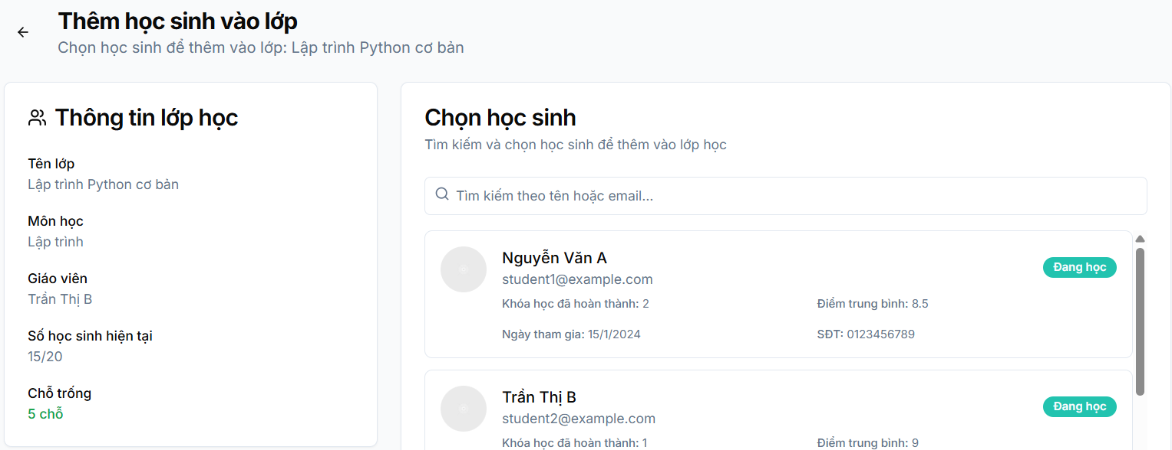

Chọn Thêm học sinh
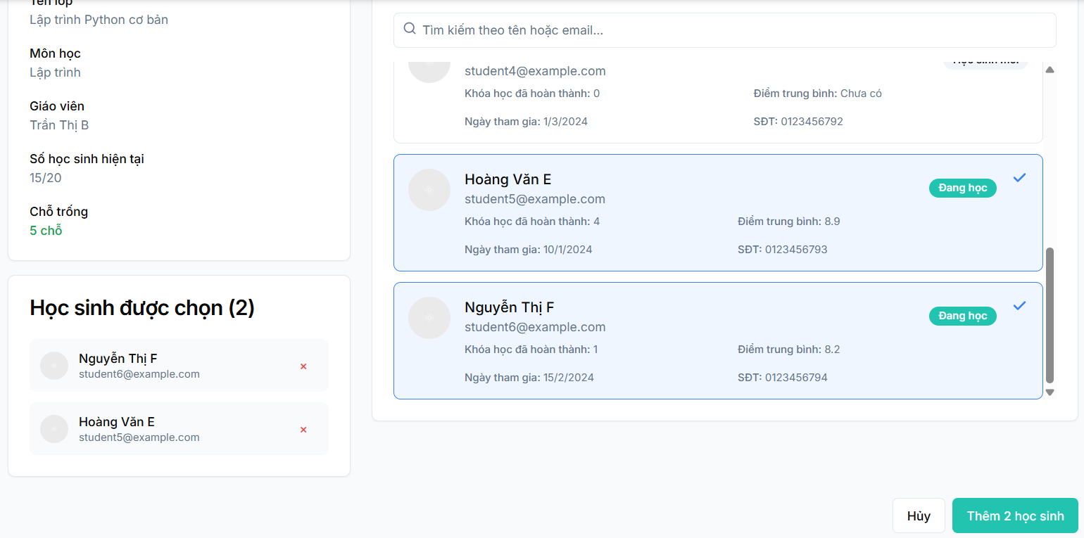

4.2 Use case Thêm học sinh vào lớp
Objective | Thêm học sinh vào
Actor | Teacher, Class Manager
Trigger | Người dùng nhấn vào nút “Thêm học sinh vào lớp ” bên cạnh một lớp học trong danh sách lớp học.
Pre-condition | - Người dùng đã đăng nhập vào hệ thống với tài khoản có quyền thêm học sinh (Admin hoặc Center Manager).  - Hệ thống có danh sách học sinh sẵn sàng để chọn.  - Lớp học cần thêm học sinh đã tồn tại trong cơ sở dữ liệu
Post-condition | - Học sinh được thêm thành công vào lớp học và thông tin được cập nhật trong cơ sở dữ liệu.  - Số học sinh hiện tại của lớp học tăng lên (ví dụ: từ 15/20 thành 16/20).  - Lớp học hiển thị thông tin mới số học sinh hiện tại trong danh sách lớp học.
Main flow | - Người dùng: Truy cập giao diện "uản lý lớp học" và sử dụng các tùy chọn lọc:  - Nhập tên lớp vào ô tìm kiếm (ví dụ: "Lập trình Python").  - Chọn môn học từ dropdown "Lọc theo môn học" (Lập trình).  - Chọn trạng thái từ dropdown "Tất cả trạng thái" (Đang hoạt động).  - System: Hiển thị danh sách lớp học dựa trên bộ lọc, bao gồm các thông tin:  - Tên lớp  - Môn học  - Giáo viên  - Ngày học  - Giờ học  - Số học sinh hiện tại / Số học sinh tối đa  - Tổng học phí  - Ngày bắt đầu - Ngày kết thúc  - Trạng thái  - Tỷ lệ hoàn thành  - Người dùng: Chọn học sinh muốn thêm vào lớp  - Người dùng: Nhấn nút “Thêm học sinh”  - System:  - Kiểm tra tính hợp lệ của dữ liệu (xem Business Rules).  - Kiểm tra số học sinh hiện tại không vượt quá số học sinh tối đa .  - Nếu hợp lệ, cập nhật số học sinh hiện tại  - Nếu không hợp lệ, hiển thị thông báo lỗi tương ứng (xem Exception Flow).  - System: Đóng popup và làm mới danh sách lớp học, hiển thị thông tin cập nhật  Business Rules  - Số học sinh hiện tại không được vượt quá số học sinh tối đa  - Học sinh phải được chọn từ danh sách có sẵn trong hệ thống  - Một học sinh chỉ có thể được thêm vào một lớp nếu chưa tham gia lớp đó hoặc không có xung đột lịch học (dựa trên ngày trong tuần và giờ học).  - Người dùng phải có quyền Admin hoặc Center Manager để thêm học sinh vào lớp học.  - Lớp học phải có trạng thái “Đang hoạt động” để có thể thêm học sinh.
Alternative flow | - AF-01: Thêm nhiều học sinh cùng lúc:  - Nếu người dùng chọn nhiều học sinh (tối đa số học sinh còn lại, ví dụ: 5 học sinh nếu còn 5/20 chỗ):  - System: Kiểm tra từng học sinh để đảm bảo không có xung đột lịch học và số lượng không vượt quá giới hạn.  - Nếu hợp lệ, thêm tất cả học sinh được chọn và cập nhật thông tin như Main Flow.  - AF-02: Không áp dụng bộ lọc:  - Nếu người dùng không sử dụng bộ lọc (tên lớp, môn học, trạng thái):  - System: Hiển thị toàn bộ danh sách lớp học có thể thêm học sinh.
Exception flow | - EF-01: Người dùng hủy thêm học sinh:  - Nếu người dùng nhấn “Hủy” trong popup:  - System: Đóng popup và không cập nhật dữ liệu, giữ nguyên giao diện hiện tại.  - EF-02: Số học sinh vượt quá giới hạn:  - Nếu số học sinh hiện tại + số học sinh được chọn vượt quá số học sinh tối đa (ví dụ: 20/20):  - System: Hiển thị thông báo lỗi: “Số lượng học sinh vượt quá giới hạn (20). Vui lòng kiểm tra lại.”  - EF-04: Xung đột lịch học của học sinh:  - Nếu học sinh đã tham gia lớp khác có lịch học trùng (dựa trên ngày trong tuần và giờ học):  - System: Hiển thị thông báo lỗi: “Học sinh đã có lớp học khác trong khung giờ này. Vui lòng chọn học sinh khác.”  - EF-06: Lỗi hệ thống khi lưu dữ liệu:  - Nếu có lỗi kết nối hoặc cơ sở dữ liệu:  - System: Hiển thị thông báo: “Không thể thêm học sinh. Vui lòng kiểm tra kết nối và thử lại.”

5. XEM CHI TIẾT TỪNG LỚP HỌC

Mô tả màn hình

5.2 Use case Xem thông tin tiến độ từng lớp học
Objective | Xem thông tin tiến độ từng lớp
Actor | Center Manager, Admin
Trigger | Người dùng truy cập tab “Quản Lý Lớp Học” hoặc nhấn nút “Xem chi tiết” (biểu tượng mắt) trên một lớp học trong danh sách.
Pre-condition | - Người dùng đã đăng nhập vào hệ thống với tài khoản có quyền tạo lớp học (Admin hoặc Center Manager).  - Lớp học đã tồn tại trong cơ sở dữ liệu với đầy đủ thông tin
Post-condition | - Người dùng xem được thông tin tiến độ học tổng quan của lớp và chi tiết tiến độ học của từng học sinh.  - Giao diện hiển thị cập nhật theo bộ lọc hoặc chi tiết lớp được chọn mà không thay đổi dữ liệu cơ sở.
Main flow | - Người dùng: Truy cập giao diện "Quản lý lớp học" và sử dụng các tùy chọn lọc:  - Nhập tên lớp vào ô tìm kiếm  - Chọn môn học từ dropdown "Lọc theo môn học"  - Chọn trạng thái từ dropdown "Tất cả trạng thái"  - System: Hiển thị danh sách lớp học dựa trên bộ lọc  - Người dùng: Nhấn vào nút hoặc liên kết "Xem chi tiết lớp học" bên cạnh lớp  - System: Mở giao diện chi tiết lớp học với các phần:  - Thông tin chung:  - Tên lớp  - Môn học  - Giáo viên  - Số học sinh  - Lịch học  - Tiến độ  - Học phí  - Danh sách học sinh  - Số lượng  - Thông tin từng học sinh:  - Người dùng: Xem thông tin chi tiết và có thể cuộn để xem toàn bộ danh sách học sinh.  - System: Giữ giao diện mở cho đến khi người dùng thoát hoặc thực hiện hành động khác (ví dụ: đóng cửa sổ).  Business Rules:  - Người dùng phải có quyền Center Manager, Class Manager, hoặc Admin để xem thông tin tiến độ học.  - Thông tin lớp học phải được lấy từ cơ sở dữ liệu và hiển thị chính xác theo thời gian thực.  - Tỷ lệ tham gia của học sinh được tính dựa trên số buổi tham gia / tổng số buổi của lớp.  - Điểm trung bình chỉ hiển thị nếu có dữ liệu, nếu không sẽ ghi "Chưa có".  - Người dùng chỉ xem thông tin, không được phép chỉnh sửa trực tiếp từ giao diện này.
Alternative flow | - AF-01: Xem tiến độ không áp dụng bộ lọc:  - Nếu người dùng không sử dụng bộ lọc:  - System: Hiển thị toàn bộ danh sách lớp học hiện có, sắp xếp theo thứ tự mặc định (ví dụ: theo tên lớp).
Exception flow | - EF-01: Không có dữ liệu lớp học:  - Nếu không có lớp học nào khớp với bộ lọc hoặc không có dữ liệu:  - System: Hiển thị thông báo: “Không có lớp học nào để hiển thị.”  - EF-02: Lỗi khi tải chi tiết lớp học:  - Nếu có lỗi kết nối hoặc cơ sở dữ liệu khi mở “Xem chi tiết”:  - System: Hiển thị thông báo: “Không thể tải thông tin lớp học. Vui lòng kiểm tra kết nối và thử lại.”  - EF-03: Người dùng không có quyền xem chi tiết:  - Nếu người dùng không phải Center Manager, Class Manager, hoặc Admin:  - System: Hiển thị thông báo: “Bạn không có quyền xem chi tiết lớp học.”

ĐIỀN THÔNG TIN ĐIỂM DANH HỌC SINH

Mô tả mô hình
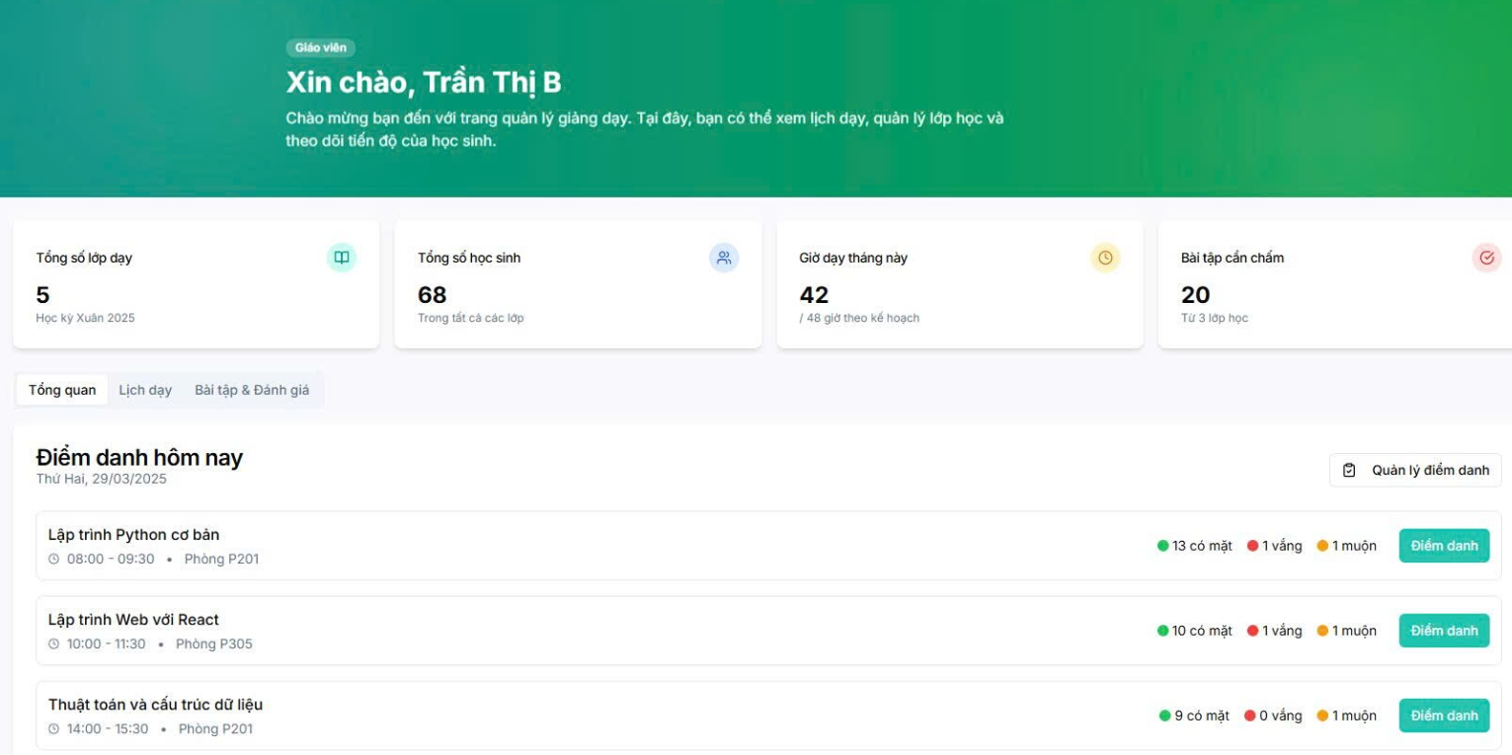
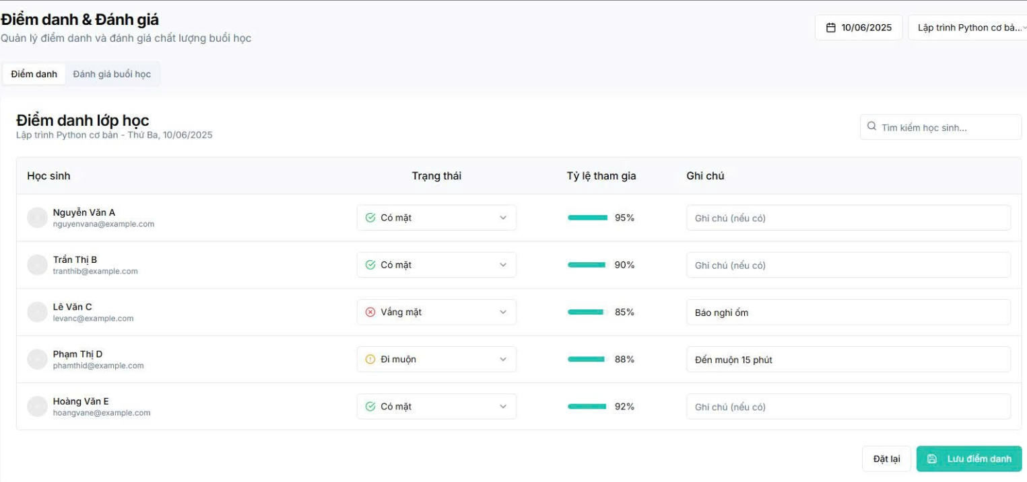

User Flow/Workflow Quy trình Điểm danh học sinh
Quy trình Điểm danh học sinh:
Bước 1: Truy cập giao diện điểm danh
Teacher đăng nhập và vào mục "Quản lý Lớp học", Hệ thống hiển thị thông tin tổng quan của giáo viên đó: tổng số lớp dạy, tổng số học sinh, giờ dạy tháng này, bài tập cần chấm và danh sách các lớp đang dạy.
Bước 2: Xem thông tin tổng quan
Chọn lớp cần điểm danh (ví dụ: Lập trình Python cơ bản - Thứ 6, 10/06/2025).
Bước 3: Chọn trạng thái điểm danh
Hệ thống hiển thị danh sách học sinh với các tùy chọn trạng thái:
  - "Có mặt"
  - "Vắng mặt" (nếu chọn, nhập lý do nghỉ trong cột "Ghi chú").
  - "Đi muộn" (nếu chọn, nhập thời gian muộn trong cột "Ghi chú").
  - Nếu không chọn bất kỳ trạng thái nào, hệ thống mặc định là "Vắng" (không cần lý do).
Chọn “Lưu điểm danh” sau khi hoàn thành điểm danh lớp học

Use Case Điểm danh học sinh

Mô tả | Teacher thực hiện điểm danh học sinh trong một lớp học, sử dụng dropdown để chọn trạng thái (Có mặt, Vắng mặt) và nhập lý do nghỉ nếu chọn "Vắng mặt". Thông tin điểm danh được chia sẻ với Teacher (Edit).
Objective | Đảm bảo trạng thái điểm danh và lý do nghỉ (nếu có) được ghi nhận chính xác trong thời gian lớp học diễn ra và thông báo đến vai trò có quyền chỉnh sửa trực tiếp.
Actor | Vai trò chính: Teacher  Vai trò liên quan: Class Manager
Trigger | Teacher nhấn nút "Lưu tất cả" trên giao diện điểm danh học sinh.
Pre-condition | Teacher đã đăng nhập và có quyền Edit.  Giao diện "Quản lý Lớp Học" đang hoạt động.  Lớp học và danh sách học sinh đã được thiết lập.
Post-condition | Trạng thái điểm danh và lý do nghỉ (nếu có) của học sinh được lưu vào hệ thống.  Teacher có quyền Edit.
Main Flow | - Teacher vào giao diện "Quản lý Lớp học". Hệ thống hiển thị thông tin tổng quan của giáo viên đó: tổng số lớp dạy, tổng số học sinh, giờ dạy tháng này, bài tập cần chấm và danh sách các lớp đang dạy.  - Chọn lớp cần điểm danh (ví dụ: Lập trình Python cơ bản - Thứ 6, 10/06/22025 vào lúc 8:00 - 9:30).  - Hệ thống hiển thị danh sách học sinh với các tùy chọn trạng thái:  "Có mặt"  "Vắng mặt" (nếu chọn, nhập lý do nghỉ trong cột "Ghi chú").  "Đi muộn" (nếu chọn, nhập thời gian muộn trong cột "Ghi chú").  - Teacher chọn trạng thái cho từng học sinh:  - Nếu không chọn trạng thái nào, hệ thống mặc định là "Vắng" (không cần ghi chú).  - Nhấn nút "Lưu điểm danh".  - Hệ thống lưu trạng thái điểm danh, cập nhật số liệu tổng quan, và thông báo cho Teacher.  - Hệ thống hiển thị thông báo "Điểm danh thành công" và gửi thông tin điểm đến Teacher và Class Manager
Business Rules | Trạng thái điểm danh chỉ có thể là: Có mặt, Vắng mặt, Đi muộn.  Nếu chọn "Vắng mặt" hoặc "Đi muộn", ghi chú (lý do nghỉ hoặc thời gian muộn) là tùy chọn (tối đa 200 ký tự nếu nhập).  Số liệu tổng quan (số có mặt, vắng, muộn) được cập nhật tự động sau khi lưu.
Alternative Flow | AF-01: Nếu Teacher không chọn trạng thái cho một học sinh và nhấn "Lưu điểm danh", hệ thống mặc định trạng thái là "Vắng" (không cần ghi chú).  AF-02: Nếu nhập ghi chú vượt quá 200 ký tự, hệ thống cắt ngắn hoặc hiển thị thông báo: "Ghi chú vượt quá 200 ký tự, vui lòng rút gọn."
Exception Flow | EF-01: Nếu lớp học không có học sinh, hệ thống hiển thị: "Lớp học không có học sinh để điểm danh."  EF-02: Nếu kết nối mạng thất bại khi lưu, hệ thống hiển thị: "Không thể lưu điểm danh. Vui lòng kiểm tra kết nối và thử lại."  EF-03: Nếu thông báo cho Teacher thất bại, hệ thống lưu log và thử gửi lại sau 1 phút.

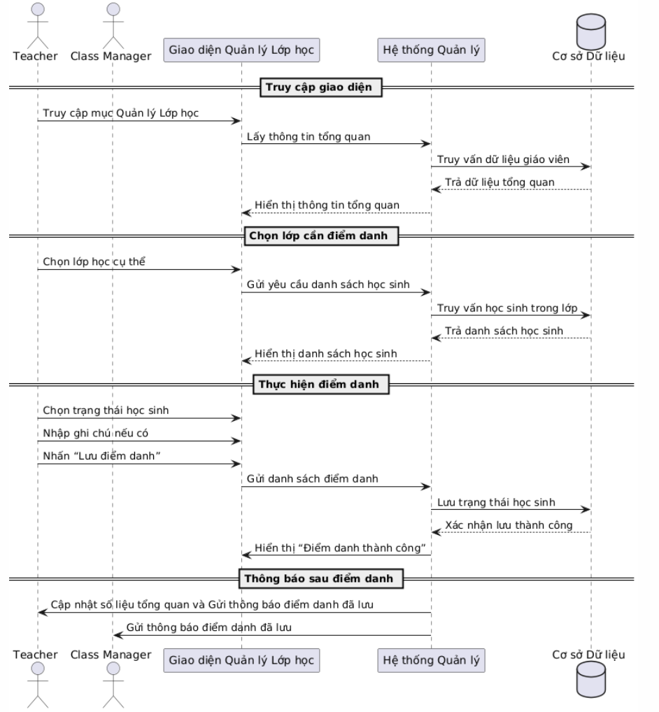
Mô tả Sequence Diagram

ASSIGN LỚP HỌC BÙ

Mô tả mô hình
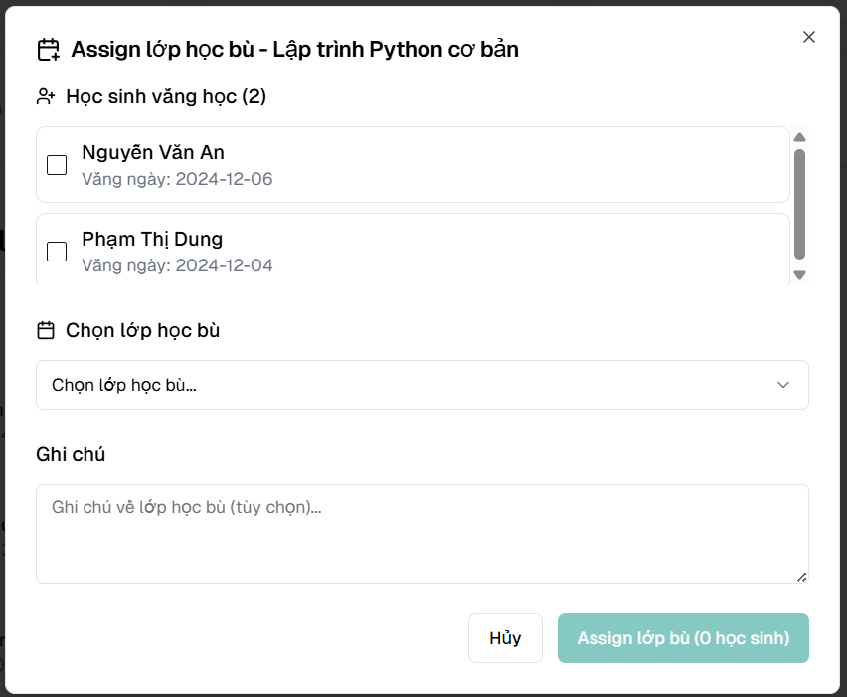

User Flow/Workflow (Quy trình Assign lớp học bù cho học sinh nghỉ)
Bước 1: Truy cập giao diện assign lớp học bù
Class Manager đăng nhập, vào mục "Quản lý Lớp học", chọn lớp học bù (ví dụ: Lớp Python) và chọn ô “Lưu tất cả”.
Bước 2: Hiển thị và chọn lớp học bù
Hệ thống hiển thị danh sách học sinh vắng mặt lớp đó với trạng thái "Vắng lớp ngày dd/mm/yyyy". Class Manager chọn lớp học bù từ danh sách dropdown (hiển thị các lớp học cùng loại môn học)
Bước 3: Nhập ghi chú và lưu
Class Manager có thể nhập "Ghi chú lý do" (tùy chọn), sau đó nhấn nút "Assign lớp bù".
Bước 4: Xử lý kết quả
- Hệ thống hiển thị thông báo "Assign lớp học bù thành công".
- Nếu thất bại (ví dụ: lỗi hệ thống), hệ thống hiển thị thông báo lỗi và yêu cầu thử lại.

Use Case Assign lớp học bù cho học sinh nghỉ

Mô tả | Class Manager assign lớp học bù cho học sinh vắng mặt trong một lớp học (ví dụ: Lớp Python), chọn lớp thay thế từ danh sách và có thể nhập "Ghi chú lý do" (tùy chọn). Class Manager tự kiểm tra và phê duyệt.
Objective | Đảm bảo học sinh vắng mặt được assign lớp học bù chính xác, với kiểm tra từ Class Manager để đảm bảo tính minh bạch.
Actor | Vai trò chính: Class Manager
Trigger | Class Manager nhấn nút "Assign lớp bù" trên giao diện assign lớp học bù.
Pre-condition | Class Manager đã đăng nhập và có quyền Edit.  Giao diện "Quản lý Lớp học" đang hoạt động.  Lớp học (ví dụ: Lớp Python) và danh sách học sinh vắng mặt từ dữ liệu điểm danh của lớp đó.  Điểm danh đã được thực hiện trước đó cho lớp và ngày được chọn, với một số học sinh vắng mặt.
Post-condition | Lớp học bù được assign cho học sinh vắng mặt và cập nhật trong hệ thống sau khi Class Manager kiểm tra và phê duyệt.
Main Flow | - Class Manager vào giao diện "Quản lý Lớp học", chọn lớp (ví dụ: Lớp Python) và chọn ô “Assign lớp học bù”.  - Hệ thống hiển thị danh sách học sinh vắng mặt với trạng của từng học sinh, ví dụ "Vắng lớp ngày 30/05/2025".  - Class Manager chọn lớp học bù cho từng học sinh từ danh sách thả xuống, có thể nhập "Ghi chú lý do" (tùy chọn), rồi nhấn nút "Lưu tất cả”  - Hệ thống hiển thị thông báo "Assign lớp học bù thành công".
Business Rules | Lớp học bù chỉ được assign cho học sinh có trạng thái "Vắng lớp ngày dd/mm/yyyy".  "Ghi chú lý do" là tùy chọn (tối đa 200 ký tự nếu nhập).  Chỉ Class Manager được phép thực hiện
Alternative Flow | AF-01: Nếu không chọn lớp học bù cho một học sinh vắng mặt và nhấn "Lưu tất cả", hệ thống bỏ qua học sinh đó mà không báo lỗi.  AF-02: Nếu nhập ghi chú vượt quá 200 ký tự, hệ thống cắt ngắn hoặc hiển thị thông báo: "Ghi chú vượt quá 200 ký tự, vui lòng rút gọn."
Exception Flow | EF-01: Nếu chưa có dữ liệu điểm danh cho lớp và ngày được chọn, hệ thống hiển thị: "Chưa có dữ liệu điểm danh để assign lớp học bù."  EF-02: Nếu kết nối mạng thất bại khi lưu, hệ thống hiển thị: "Không thể lưu assign. Vui lòng kiểm tra kết nối và thử lại."

TẠO MÔN HỌC

Mô tả màn hình
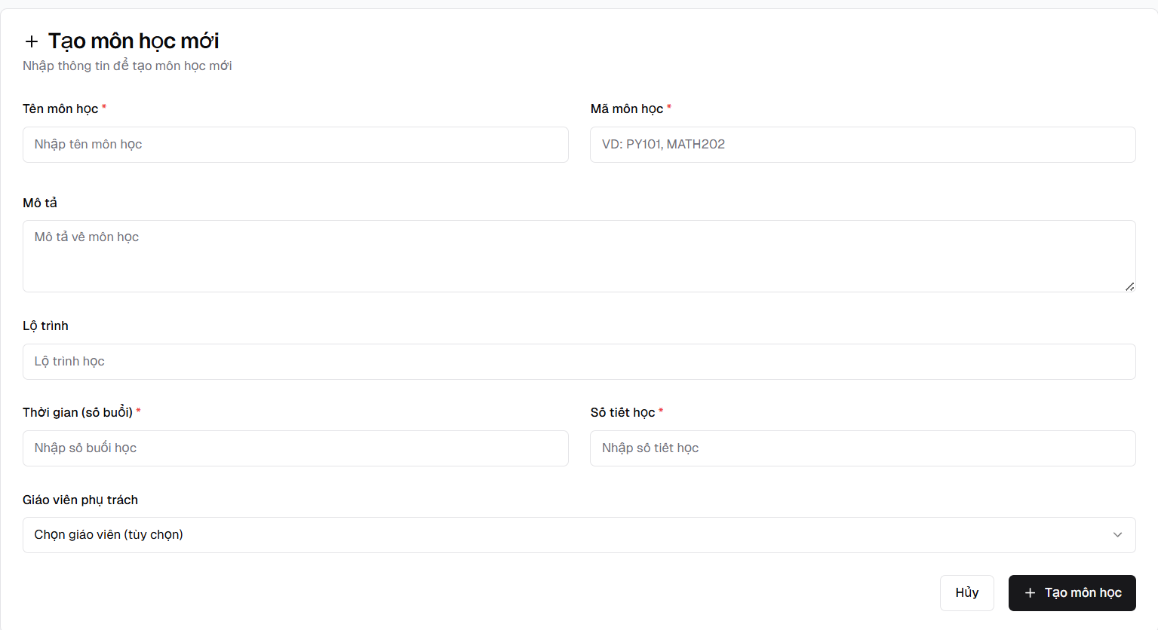

User Flow/Workflow (Quy trình Tạo môn học - Cập nhật)
Bước 1: Truy cập giao diện tạo môn học
Class Manager hoặc Admin đăng nhập, vào mục "Quản lý Môn học", chọn "Tạo môn học mới".
Bước 2: Nhập thông tin môn học
Hệ thống hiển thị form nhập thông tin (tên môn học, mã môn học, mô tả, lộ trình, thời gian (bao nhiêu buổi), số tiết học, giáo viên phụ trách). Class Manager hoặc Admin điền thông tin, sau đó nhấn nút "Tạo môn học".
Bước 3: Kiểm tra và lưu
Hệ thống kiểm tra dữ liệu (các trường bắt buộc, định dạng mã môn học, thời gian, số tiết học). Nếu hợp lệ, hệ thống lưu thông tin môn học mới.
Bước 4: Xử lý kết quả
- Nếu thành công, hệ thống hiển thị thông báo "Tạo môn học thành công".
- Nếu thất bại (ví dụ: lỗi hệ thống), hệ thống hiển thị thông báo lỗi và yêu cầu thử lại.

Use Case Specifications (Tạo môn học - Cập nhật)

Description | Class Manager hoặc Admin tạo môn học mới (tên môn học, mã môn học, mô tả, lộ trình, thời gian (bao nhiêu buổi), số tiết học, giáo viên phụ trách) trong hệ thống. Center Manager, Teacher, Student, Parent chỉ có quyền xem danh sách môn học, không có quyền tạo hoặc chỉnh sửa.
Objective | Đảm bảo Class Manager và Admin có thể tạo môn học mới với thông tin đầy đủ (bao gồm lộ trình và thời gian), với các vai trò khác chỉ có quyền xem để theo dõi.
Actor | Vai trò chính: Class Manager, Admin (Edit)  Vai trò phụ: Center Manager, Teacher, Student, Parent (View)
Trigger | Class Manager hoặc Admin nhấn nút "Tạo môn học" trên giao diện tạo môn học.
Pre-condition | Class Manager hoặc Admin đã đăng nhập và có quyền Edit.  Giao diện "Quản lý Môn học" đang hoạt động.  Có ít nhất một giáo viên trong hệ thống để gán phụ trách.
Post-condition | Thông tin môn học mới (bao gồm lộ trình và thời gian) được thêm vào hệ thống nếu dữ liệu hợp lệ.  Center Manager, Teacher, Student, Parent có thể xem danh sách môn học mới (chỉ đọc).
Main Flow | Class Manager hoặc Admin vào giao diện "Quản lý Môn học", chọn "Tạo môn học mới".  Hệ thống hiển thị form nhập thông tin (tên môn học, mã môn học, mô tả, lộ trình, thời gian (bao nhiêu buổi), số tiết học, giáo viên phụ trách).  Class Manager hoặc Admin nhập thông tin và nhấn nút "Tạo môn học".  Hệ thống kiểm tra dữ liệu (các trường bắt buộc, định dạng mã môn học, thời gian, số tiết học).  Nếu dữ liệu hợp lệ, hệ thống lưu thông tin môn học mới và hiển thị thông báo "Tạo môn học thành công".
Business Rules | Chỉ Class Manager và Admin có quyền tạo môn học.  Các trường tên môn học, mã môn học, thời gian (bao nhiêu buổi), số tiết học là bắt buộc; mô tả, lộ trình, và giáo viên phụ trách là tùy chọn.  Mã môn học phải có định dạng hợp lệ (ví dụ: PY101, MATH202) và không trùng với mã đã có.  Số tiết học và thời gian (bao nhiêu buổi) phải là số nguyên dương.
Alternative Flow | AF-01: Nếu không nhập đầy đủ thông tin bắt buộc, hệ thống hiển thị: "Vui lòng điền đầy đủ thông tin bắt buộc."  AF-02: Nếu mã môn học đã tồn tại, hệ thống hiển thị: "Mã môn học đã tồn tại, vui lòng chọn mã khác."  AF-03: Nếu thời gian (bao nhiêu buổi) hoặc số tiết học không phải số nguyên dương, hệ thống hiển thị: "Thời gian và số tiết học phải là số nguyên dương."
Exception Flow | EF-01: Nếu không có giáo viên nào trong hệ thống để gán, hệ thống hiển thị: "Hiện không có giáo viên nào để gán. Vui lòng thêm giáo viên trước."  EF-02: Nếu kết nối mạng thất bại khi lưu, hệ thống hiển thị: "Không thể tạo môn học. Vui lòng kiểm tra kết nối và thử lại."  EF-03: Nếu Center Manager, Teacher, Student, Parent cố gắng truy cập giao diện tạo môn học, hệ thống hiển thị: "Bạn không có quyền thực hiện hành động này."

Mô tả Sequence Diagram:
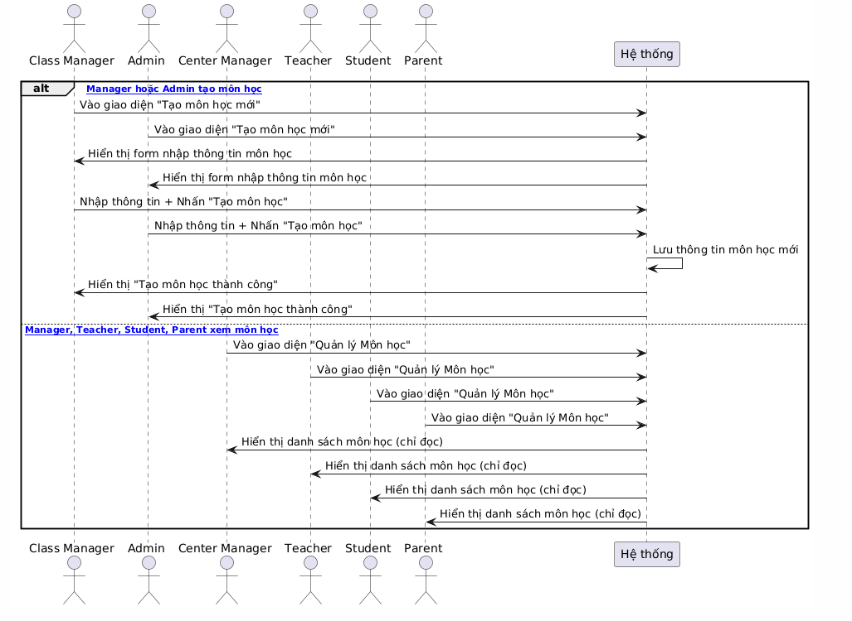
Class Manager hoặc Admin truy cập giao diện "Tạo môn học mới", nhập thông tin và nhấn "Tạo môn học".
Hệ thống lưu thông tin môn học mới và hiển thị "Tạo môn học thành công" cho Class Manager hoặc Admin.
Center Manager, Teacher, Student, Parent truy cập giao diện "Quản lý Môn học" để xem danh sách môn học (chỉ đọc).
Các vai trò không có quyền (Sales, Teaching Assistant, Content Creator) không được thể hiện trong diagram.

7. Cấu hình quyền truy cập hệ thống

7.1 Mô tả màn hình
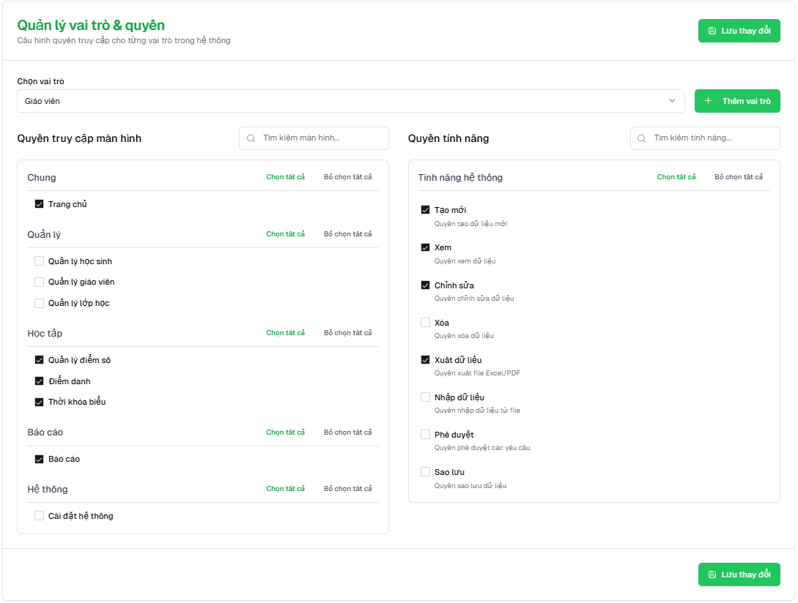

7.2 Use case Cấu hình quyền truy cập hệ thống
Objective | Cho phép Admin cấu hình quyền truy cập cho các vai trò trong hệ thống, bao gồm thiết lập quyền cho các màn hình và tính năng nâng cao, với khả năng lưu thay đổi.
Actor | Admin
Trigger | Người dùng truy cập tab hoặc nút “Quản Lý Vai Trò & Quyền” trên giao diện quản lý.
Pre-condition | - Người dùng đã đăng nhập vào hệ thống với tài khoản có quyền quản lý vai trò và quyền Admin  - Hệ thống có dữ liệu về danh sách vai trò (giáo viên, học sinh, quản lý lớp, quản lý trung tâm, v.v.) vvà các màn hình/tính năng đã được định nghĩa
Post-condition | - Quyền truy cập của vai trò được cập nhật theo các lựa chọn tích chọn và lưu vào cơ sở dữ liệu.  - Người dùng nhận được thông báo xác nhận lưu thành công.  - Giao diện hiển thị cập nhật quyền mới cho vai trò tương ứng.
Main flow | - Người dùng: Truy cập tab “Quản Lý Vai Trò & Quyền” trên giao diện quản lý.  - System: Hiển thị giao diện với:  - Phần chọn vai trò: Dropdown “Chọn vai trò” (ví dụ: Giáo viên, Học sinh, Quản lý lớp, Quản lý trung tâm).  - Phần tìm kiếm: “Tìm kiếm vai trò” và “Tìm kiếm quyền tính năng”.  - Danh sách quyền theo vai trò:  - Cột “Quyền truy cập màn hình”: Checkbox cho các quyền (Trang chủ, Quản lý học sinh, Quản lý giáo viên, Quản lý lớp học, v.v.).  - Cột “Quyền tính năng”: Checkbox cho các quyền (Tạo mới, Xem, Xóa, v.v.).  - Nút “Lưu thay đổi” và “Thêm vai trò”.  - Người dùng: (Tùy chọn) Áp dụng bộ lọc:  - Chọn vai trò từ dropdown “Chọn vai trò”.  - Nhập từ khóa vào ô “Tìm kiếm vai trò” hoặc “Tìm kiếm quyền năng”.  - System: Cập nhật danh sách quyền hiển thị dựa trên vai trò hoặc từ khóa tìm kiếm.  - Người dùng: (Tùy chọn) Quản lý quyền:  - Kích hoạt/tắt checkbox để cấp/phân quyền (ví dụ: bật “Quản lý học sinh” cho vai trò “Giáo viên”).  - Nhấn “Thêm vai trò” để tạo vai trò mới, nhập tên vai trò, và chọn quyền tương ứng.  - Người dùng: Nhấn “Lưu thay đổi” để xác nhận.  - System:  - Kiểm tra tính hợp lệ của dữ liệu (xem Business Rules).  - Nếu hợp lệ, cập nhật danh sách vai trò và quyền trong cơ sở dữ liệu, hiển thị thông báo “Lưu thay đổi thành công”.  - Nếu không hợp lệ, hiển thị thông báo lỗi tương ứng (xem Exception Flow).  Business Rules:  - Người dùng phải có quyền Admin để quản lý vai trò và quyền.  - Mỗi vai trò phải có ít nhất một quyền truy cập màn hình hoặc tính năng.  - Quyền “Tạo mới” chỉ được cấp nếu vai trò đã có quyền “Xem”.  - Một vai trò không thể cấp quyền vượt quá quyền của người dùng đang thực hiện (ví dụ: Admin không cấp quyền Admin cho vai trò khác).  - Tên vai trò không được trùng lặp trong hệ thống.
Alternative flow | - AF-01: Chỉ xem danh sách mà không chỉnh sửa:  - Nếu người dùng chỉ chọn vai trò và xem danh sách quyền mà không thay đổi:  - System: Giữ nguyên giao diện và không lưu dữ liệu.  - AF-02: Thêm vai trò mà không cấp quyền ngay:  - Nếu người dùng nhấn “Thêm vai trò” nhưng chưa chọn quyền:  - System: Tạo vai trò mới với danh sách quyền trống, yêu cầu người dùng chỉnh sửa và lưu sau.
Exception flow | - EF-01: Không có vai trò hoặc quyền để hiển thị:  - Nếu không có dữ liệu vai trò hoặc quyền khớp với bộ lọc:  - System: Hiển thị thông báo: “Không có vai trò hoặc quyền nào để hiển thị.”  - EF-02: Lỗi khi lưu thay đổi:  - Nếu có lỗi kết nối hoặc cơ sở dữ liệu khi nhấn “Lưu thay đổi”:  - System: Hiển thị thông báo: “Không thể lưu thay đổi. Vui lòng kiểm tra kết nối và thử lại.”  - EF-03: Vai trò trùng lặp:  - Nếu tên vai trò mới đã tồn tại khi thêm:  - System: Hiển thị thông báo lỗi: “Tên vai trò đã tồn tại. Vui lòng chọn tên khác  - EF-04: Người dùng hủy thay đổi:  - Nếu người dùng không nhấn “Lưu thay đổi” và rời giao diện:  - System: Hủy các thay đổi chưa lưu và giữ nguyên cấu hình quyền hiện tại  - EF-05: Vai trò không tồn tại:  - Nếu vai trò được chọn từ dropdown không hợp lệ:  - System: Hiển thị thông báo: “Vai trò không tồn tại. Vui lòng chọn lại.”

8. MÀN QUẢN LÝ USER

8.1 Mô tả màn hình

8.1.1 Danh sách user
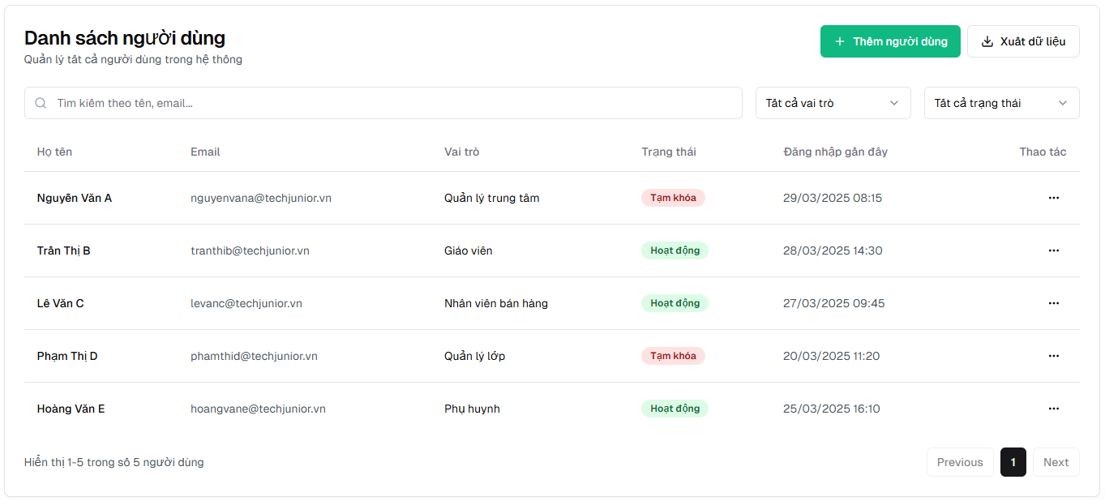

8.1.2 Màn hình thêm người dùng
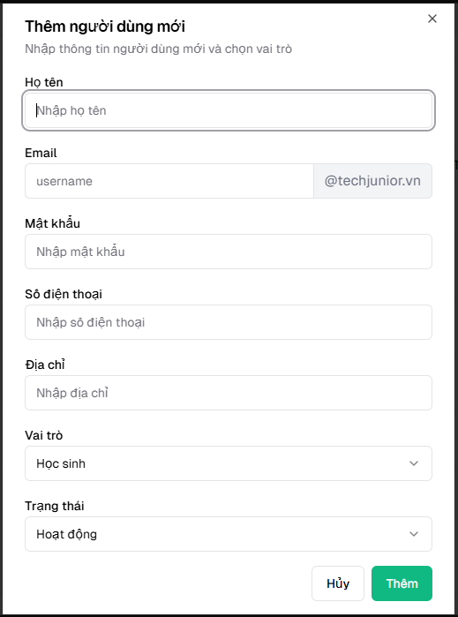

8.2 Use case Quản lý user

Objective | Cho phép người dùng (Admin) quản lý danh sách người dùng trong hệ thống, bao gồm xem, thêm, chỉnh sửa, khóa/mở khóa người dùng
Actor | Admin
Trigger | Người dùng truy cập tab hoặc nút “Quản Lý Người Dùng” trên giao diện quản lý.
Pre-condition | - Người dùng đã đăng nhập vào hệ thống với tài khoản có quyền Admin.  - Hệ thống có dữ liệu về người dùng, bao gồm mã, tên, email, vai trò (Admin, Center Manager, Class Manager, v.v.), và trạng thái (Kích hoạt/Khóa)
Post-condition | - Người dùng xem được danh sách người dùng với thông tin chi tiết, áp dụng được bộ lọc.  - Nếu có hành động thêm, chỉnh sửa, hoặc khóa/mở khóa, dữ liệu người dùng được cập nhật trong cơ sở dữ liệu.  - Người dùng nhận được thông báo xác nhận cho các hành động (thêm, chỉnh sửa, khóa/mở khóa).
Main flow | Người dùng: Truy cập tab “Quản Lý Người Dùng” trên giao diện quản lý.  - System: Hiển thị giao diện với:  - Tiêu đề “Quản Lý Người Dùng”.  - Bộ lọc: Ô tìm kiếm “Tìm kiếm theo tên hoặc email”, dropdown “Vai trò” (ví dụ: Tất cả, Admin, Center Manager), dropdown “Trạng thái” (ví dụ: Tất cả, Kích hoạt, Khóa).  - Danh sách người dùng với các cột: Mã, Tên, Email, Vai trò, Trạng thái, và các hành động (Chỉnh sửa, Khóa/Mở khóa).  - Phân trang.  - Nút “Thêm người dùng”.  - Người dùng: (Tùy chọn) Áp dụng bộ lọc:  - Nhập tên hoặc email vào ô tìm kiếm.  - Chọn vai trò từ dropdown “Vai trò”.  - Chọn trạng thái từ dropdown “Trạng thái”.  - System: Cập nhật danh sách người dùng dựa trên bộ lọc, hiển thị thông tin  - Tên  - Email  - Vai trò  - Trạng thái  - Người dùng: (Tùy chọn) Thực hiện hành động:  - Nhấn “Thêm người dùng” để tạo người dùng mới.  - Nhấn “Chỉnh sửa” (biểu tượng bút) để chỉnh sửa thông tin người dùng.  - Nhấn “Khóa”/“Mở khóa” (biểu tượng khóa/mở khóa) để thay đổi trạng thái.  - System (tùy theo hành động):  - Thêm người dùng:  - Mở form thêm người dùng với các trường: Tên, Email, Vai trò, Mật khẩu.  - Người dùng điền thông tin và nhấn “Lưu”.  - System kiểm tra tính hợp lệ (email không trùng, vai trò hợp lệ), lưu dữ liệu, và hiển thị thông báo “Thêm người dùng thành công”.  - Chỉnh sửa người dùng:  - Mở form chỉnh sửa với thông tin hiện tại (Tên, Email, Vai trò, Trạng thái).  - Người dùng chỉnh sửa và nhấn “Lưu”.  - System cập nhật dữ liệu và hiển thị thông báo “Cập nhật người dùng thành công”.  - Khóa/Mở khóa người dùng:  - System cập nhật trạng thái (Kích hoạt → Khóa hoặc Khóa → Kích hoạt), hiển thị thông báo “Khóa/Mở khóa người dùng thành công”.  - System: Làm mới danh sách người dùng để hiển thị dữ liệu cập nhật.  Business Rules  - Người dùng phải có quyền Admin để quản lý người dùng.  - Email người dùng phải duy nhất trong hệ thống.  - Vai trò phải thuộc danh sách được định nghĩa  - Trạng thái người dùng chỉ có thể là “Kích hoạt” hoặc “Khóa”.  - Danh sách người dùng hiển thị tối đa 10 người dùng/trang, với phân trang nếu có nhiều hơn.  - Bộ lọc là tùy chọn và có thể kết hợp (tên/email, vai trò, trạng thái).  - Người dùng Admin không thể tự khóa tài khoản của chính mình.
Alternative flow | AF-01: Không áp dụng bộ lọc:  - Nếu người dùng không sử dụng bộ lọc:  - System: Hiển thị toàn bộ danh sách người dùng, sắp xếp theo thứ tự mặc định (ví dụ: theo mã).  - AF-02: Chỉ xem danh sách:  - Nếu người dùng chỉ xem danh sách và không thực hiện hành động:  - System: Giữ nguyên giao diện và không thay đổi dữ liệu.
Exception flow | EF-01: Không có dữ liệu người dùng:  - Nếu không có người dùng nào khớp với bộ lọc hoặc không có dữ liệu:  - System: Hiển thị thông báo: “Không có người dùng nào để hiển thị.”  - EF-02: Email trùng lặp khi thêm/chỉnh sửa:  - Nếu email đã tồn tại trong hệ thống:  - System: Hiển thị thông báo: “Email đã tồn tại. Vui lòng sử dụng email khác.”  - EF-03: Lỗi khi lưu dữ liệu:  - Nếu có lỗi kết nối hoặc cơ sở dữ liệu khi thêm/chỉnh sửa/khóa/mở khóa:  - System: Hiển thị thông báo: “Thao tác thất bại. Vui lòng kiểm tra kết nối và thử lại.”  - EF-04: Người dùng không có quyền Admin:  - Nếu người dùng không phải Admin:  - System: Hiển thị thông báo: “Bạn không có quyền quản lý người dùng.”  - EF-05: Khóa tài khoản Admin đang sử dụng:  - Nếu người dùng cố gắng khóa tài khoản Admin của chính mình:  - System: Hiển thị thông báo: “Không thể khóa tài khoản Admin đang sử dụng.”

9. XEM VÀ QUẢN LÝ DANH SÁCH CÁC ĐỐI TƯỢNG + QUYỀN TƯƠNG ỨNG

9.1 Mô tả màn hình
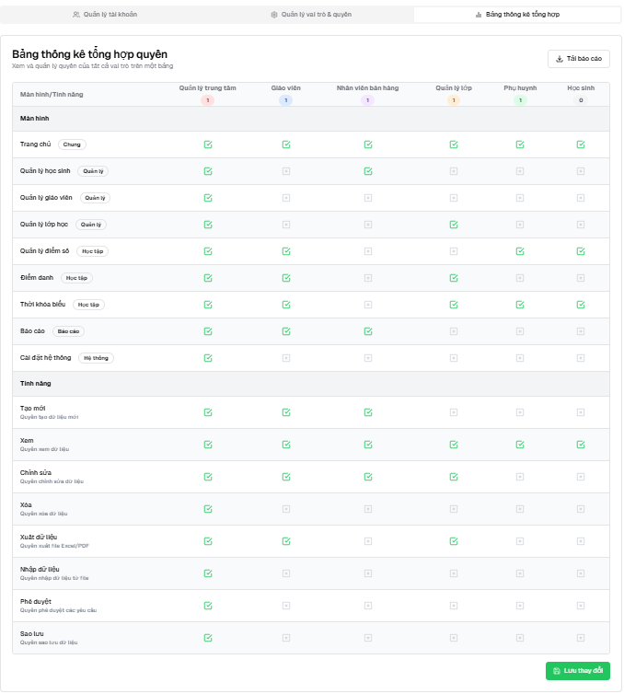

9.2 Use case Xem và Quản Lý Danh Sách Các Đối Tượng + Quyền Tương Ứng
Objective | Cho phép Admin xem bảng thống kê tổng hợp các màn hình/tính năng mà trung tâm đang sử dụng, cùng với quyền truy cập tương ứng cho từng vai trò và xuất báo cáo dưới dạng file.
Actor | Admin
Trigger | - Người dùng đã đăng nhập vào hệ thống với tài khoản có quyền Admin.  - Hệ thống có dữ liệu về các màn hình/tính năng và quyền truy cập của từng vai trò
Pre-condition | - Người dùng đã đăng nhập vào hệ thống với tài khoản có quyền Admin.  - Hệ thống có dữ liệu về các màn hình/tính năng và quyền truy cập của từng vai trò
Post-condition | - Người dùng xem được bảng thống kê tổng hợp các màn hình/tính năng và quyền tương ứng của từng vai trò.  - Nếu người dùng xuất báo cáo, file chứa bảng thống kê được tạo và tải xuống thành công.  - Giao diện hiển thị không thay đổi dữ liệu quyền.
Main flow | - Người dùng: Truy cập tab “Bảng thống kê tổng hợp quyền” trên giao diện quản lý.  - System: Hiển thị giao diện với:  - Tiêu đề “Bảng thống kê tổng hợp quyền” và chú thích “Xem và quản lý danh sách các đối tượng + quyền tương ứng”.  - Bảng thống kê với các cột: Màn hình/Tính năng (ví dụ: Trang chủ, Quyền, Hỗ trợ), vai trò và trạng thái quyền (checkbox chỉ đọc).  - Số liệu thống kê: Số màn hình, số vai trò, số giáo viên, số nhân viên bán hàng, số quản lý lớp, số phụ huynh, số học sinh.  - Nút “Tải báo cáo” để xuất dữ liệu.  - Người dùng: Xem bảng thống kê để kiểm tra thông tin quyền của từng vai trò  - Người dùng: (Tùy chọn) Nhấn “Tải báo cáo” để xuất bảng thống kê.  - System:  - Tạo và tải xuống file chứa bảng thống kê, hiển thị thông báo “Tải báo cáo thành công”.  Business Rules:  - Người dùng phải có quyền Admin để xem bảng thống kê quyền.  - Bảng thống kê chỉ hiển thị thông tin quyền hiện tại, không cho phép chỉnh sửa.  - Mỗi màn hình/tính năng hiển thị trạng thái quyền (có/tắt) cho từng vai trò, với checkbox chỉ đọc.  - File báo cáo xuất ra chứa đầy đủ thông tin bảng thống kê, bao gồm màn hình/tính năng và trạng thái quyền của từng vai trò.  - Số liệu thống kê (số màn hình, số vai trò, v.v.) được cập nhật tự động dựa trên dữ liệu hiện tại.
Alternative flow | AF-01: Không xuất báo cáo:  - Nếu người dùng chỉ xem bảng thống kê và không nhấn “Tải báo cáo”:  - System: Giữ nguyên giao diện và không thực hiện hành động thêm.
Exception flow | EF-02: Lỗi khi xuất báo cáo:  - Nếu có lỗi khi tạo hoặc tải xuống file báo cáo (ví dụ: kết nối mạng không ổn định):  - System: Hiển thị thông báo: “Tải báo cáo thất bại. Vui lòng kiểm tra kết nối và thử lại.”

10. XEM THÔNG TIN TẤT CẢ CÁC LỚP

10.1 Mô tả màn hình
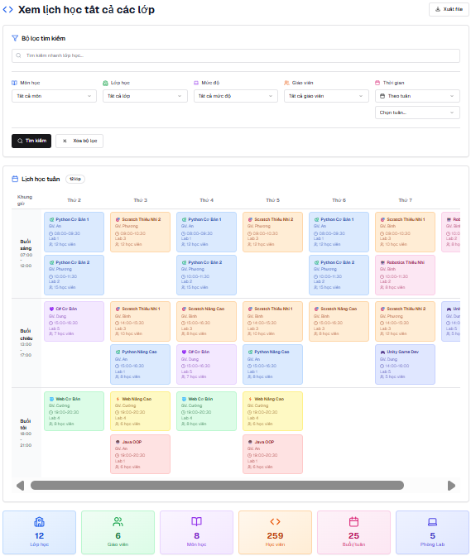

10.2 Use case xem thông tin tất cả các lớp
Objective | Cho phép người dùng xem lịch học của tất cả các lớp trong trung tâm, bao gồm thông tin chi tiết về lớp học (tên lớp, giáo viên, giờ học, phòng học), với khả năng lọc theo các tiêu chí và xem số liệu thống kê.
Actor | Admin, Center Manager, Class Manager
Trigger | - Người dùng truy cập tab hoặc nút “Xem lịch học tất cả các lớp” trên giao diện quản lý.
Pre-condition | - Người dùng đã đăng nhập vào hệ thống với tài khoản có quyền xem lịch học  - Hệ thống có dữ liệu về lịch học của các lớp, bao gồm tên lớp, giáo viên, giờ học, phòng học, và các bộ lọc (môn học, loại lớp, mức độ, giáo viên, thời gian, tuần).
Post-condition | - Người dùng xem được lịch học của tất cả các lớp theo ngày và giờ, hiển thị thông tin chi tiết dựa trên bộ lọc đã áp dụng.  - Giao diện hiển thị không thay đổi dữ liệu cơ sở.
Main flow | - Người dùng: Truy cập tab “Xem lịch học tất cả các lớp” trên giao diện quản lý.  - System: Hiển thị giao diện với:  - Tiêu đề “Xem lịch học tất cả các lớp” và nút “Xuất file” (nếu cần).  - Bộ lọc: Dropdown “Môn học”, “Loại lớp”, “Mức độ”, “Giáo viên”, trường “Thời gian”, và “Tuần”.  - Lịch học theo giờ và ngày, hiển thị thông tin lớp học  - Số liệu thống kê: Số lớp , số giáo viên, số môn học, số học sinh, số buổi, số phòng lab.  - Người dùng: (Tùy chọn) Áp dụng bộ lọc:  - Chọn môn học từ dropdown “Môn học”.  - Chọn loại lớp từ dropdown “Loại lớp”.  - Chọn mức độ từ dropdown “Mức độ”.  - Chọn giáo viên từ dropdown “Giáo viên”.  - Nhập thời gian vào trường “Thời gian”  - Chọn tuần từ dropdown “Tuần”.  - System: Cập nhật lịch học hiển thị dựa trên bộ lọc, bao gồm:  - Tên lớp .  - Giáo viên  - Giờ học  - Phòng học  - Người dùng: (Tùy chọn) Nhấn “Xuất file” để tải lịch học dưới dạng file.  - System:  - Tạo và tải xuống file chứa lịch học hiện tại, hiển thị thông báo “Xuất file thành công”.  Business Rules:  - Người dùng phải có quyền xem lịch học.  - Lịch học hiển thị theo giờ và các ngày trong tuần.  - Mỗi ô lịch chỉ hiển thị một lớp học để tránh chồng chéo (dựa trên lịch dạy của giáo viên và phòng học).  - Bộ lọc là tùy chọn và có thể kết hợp (môn học, loại lớp, mức độ, giáo viên, thời gian, tuần).  - Số liệu thống kê (số lớp, giáo viên, môn học, học sinh, buổi, phòng lab) được tính tự động dựa trên dữ liệu hiện tại.  - File xuất ra chứa đầy đủ thông tin lịch học hiển thị, bao gồm tên lớp, giáo viên, giờ học, phòng học.
Alternative flow | AF-01: Không áp dụng bộ lọc:  - Nếu người dùng không sử dụng bộ lọc:  - System: Hiển thị toàn bộ lịch học của các lớp trong khoảng thời gian mặc định (ví dụ: tuần hiện tại).  - AF-02: Không xuất file:  - Nếu người dùng chỉ xem lịch học và không nhấn “Xuất file”:  - System: Giữ nguyên giao diện và không thực hiện hành động thêm.
Exception flow | - EF-01: Không có dữ liệu lịch học:  - Nếu không có lớp học nào trong khoảng thời gian hoặc bộ lọc chọn:  - System: Hiển thị thông báo: “Không có lịch học nào để hiển thị.”  - EF-02: Lỗi khi xuất file:  - Nếu có lỗi khi tạo hoặc tải xuống file (ví dụ: kết nối mạng không ổn định):  - System: Hiển thị thông báo: “Xuất file thất bại. Vui lòng kiểm tra kết nối và thử lại.”  - EF-03: Lỗi hệ thống khi tải dữ liệu:  - Nếu có lỗi kết nối hoặc cơ sở dữ liệu khi tải lịch học:  - System: Hiển thị thông báo: “Không thể tải lịch học. Vui lòng kiểm tra kết nối và thử lại.”

11. QUẢN LÝ HỌC SINH

11.1. THÊM HỒ SƠ HỌC SINH

11.1.1 Mô tả màn hình

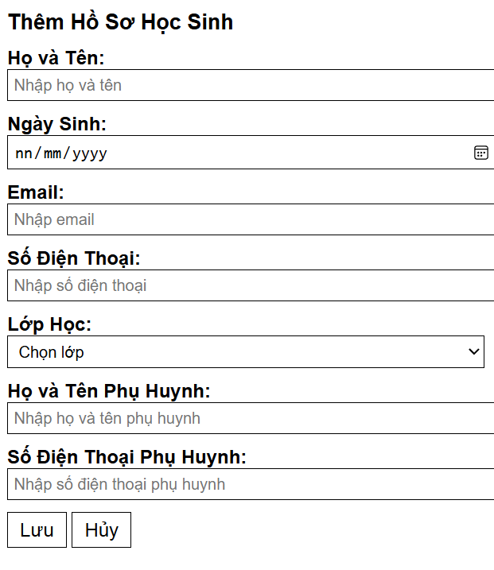
11.1.2 User Flow/Workflow (Quy trình Thêm hồ sơ học sinh)
- Bước 1: Truy cập giao diện quản lý học sinh
Class Manager đăng nhập và vào mục "Quản lý Học sinh".
- Bước 2: Chọn thêm hồ sơ mới
Nhấn nút "Thêm học sinh" trên giao diện.
- Bước 3: Nhập thông tin học sinh
Điền các trường thông tin: Họ và Tên, Ngày Sinh, Giới tính, Email, Số Điện Thoại, Lớp Học, Họ và Tên Phụ Huynh, Số Điện Thoại Phụ Huynh.
- Bước 4: Xác nhận và lưu
Nhấn nút "Lưu" để hệ thống kiểm tra và lưu thông tin.
- Bước 5: Xử lý kết quả
  - Nếu thông tin hợp lệ, hệ thống hiển thị thông báo "Thêm hồ sơ thành công", cập nhật danh sách học sinh, và thông báo cho Center Manager và Admin (View).
  - Nếu thông tin không hợp lệ (ví dụ: email sai định dạng, số điện thoại không hợp lệ), hệ thống hiển thị thông báo lỗi và yêu cầu sửa.

11.1.3 Use Case Thêm hồ sơ học sinh
Description | Class Manager thực hiện thêm thông tin hồ sơ mới cho học sinh vào hệ thống, bao gồm họ tên, ngày sinh, email, số điện thoại, lớp học, họ và tên phụ huynh, và số điện thoại phụ huynh. Sau khi thêm, thông tin được chia sẻ với Center Manager và Admin (View).
Objective | Đảm bảo thông tin học sinh và phụ huynh được nhập chính xác, lưu trữ trong hệ thống, và chia sẻ với các vai trò liên quan để phục vụ quản lý.
Actor | Role chính: Class Manager  Role liên quan: Center Manager, Admin
Trigger | Class Manager nhấn nút "Thêm học sinh" trên giao diện quản lý học sinh.
Pre-condition | Class Manager đã đăng nhập và có quyền Edit.  Giao diện "Quản lý Học sinh" đang hoạt động.
Post-condition | Hồ sơ học sinh, bao gồm thông tin phụ huynh, được thêm thành công và hiển thị trong danh sách học sinh.  Hệ thống gán ID duy nhất cho học sinh mới.  Center Manager và Admin được thông báo và có quyền View.
Main Flow | Class Manager vào giao diện "Quản lý Học sinh".  Nhấn nút "Thêm học sinh".  Hệ thống hiển thị form nhập thông tin học sinh.  Class Manager điền các trường: Họ và Tên, Ngày Sinh, Email, Số Điện Thoại, Lớp Học, Họ và Tên Phụ Huynh, Số Điện Thoại Phụ Huynh.  Nhấn nút "Lưu".  Hệ thống kiểm tra tính hợp lệ của dữ liệu (định dạng email, số điện thoại).  - Nếu hợp lệ, hệ thống lưu thông tin, gán ID duy nhất, và thông báo cho Center Manager và Admin.  Hệ thống hiển thị thông báo "Thêm hồ sơ thành công".  - Nếu không hợp lệ, hệ thống hiển thị thông báo lỗi và yêu cầu sửa đổi.
Business Rules | Các trường bắt buộc (Họ và Tên, Lớp Học, Họ và Tên Phụ Huynh, Số Điện Thoại Phụ Huynh) không được để trống.  Định dạng email phải hợp lệ (ví dụ: example@domain.com).  Số điện thoại (cả học sinh và phụ huynh) phải có 10-11 chữ số.
Alternative Flow | AF-01: Nếu Class Manager muốn hủy, nhấn "Hủy" để quay lại giao diện chính mà không lưu dữ liệu.  AF-02: Nếu thông tin trùng lặp (email hoặc số điện thoại), hệ thống đề xuất chỉnh sửa hoặc nhập thông tin khác.
Exception Flow: | EF-01: Nếu trường bắt buộc bị bỏ trống, hệ thống hiển thị: "Vui lòng điền đầy đủ thông tin."  EF-02: Nếu định dạng email không hợp lệ, hệ thống hiển thị: "Định dạng email không đúng. Vui lòng kiểm tra lại."  EF-03: Nếu số điện thoại không hợp lệ (không phải 10-11 chữ số), hệ thống hiển thị: "Số điện thoại phải có 10-11 chữ số. Vui lòng kiểm tra lại."  EF-04: Nếu kết nối mạng thất bại khi lưu, hệ thống hiển thị: "Không thể lưu thông tin. Vui lòng kiểm tra kết nối và thử lại."  EF-05: Nếu hệ thống không gán được ID duy nhất, hiển thị: "Lỗi hệ thống. Vui lòng thử lại sau."  EF-06: Nếu thông báo cho Center Manager hoặc Admin thất bại, hệ thống lưu log và thử gửi lại sau 1 phút.

11.1.4 Sequence Diagram
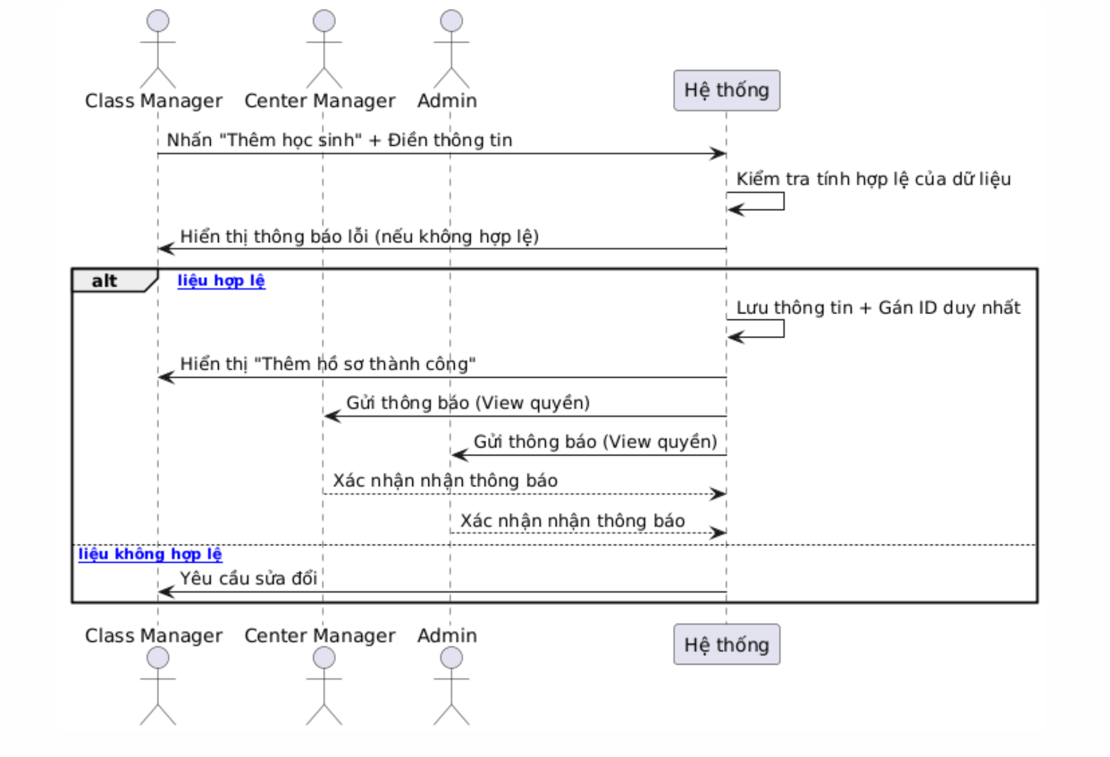
Mô tả Sequence Diagram:
Class Manager khởi tạo quá trình bằng cách nhấn "Thêm học sinh" và điền thông tin.
Hệ thống kiểm tra tính hợp lệ của dữ liệu.
Nếu dữ liệu hợp lệ, Hệ thống lưu thông tin, gán ID duy nhất, thông báo thành công cho Class Manager, và gửi thông báo đến Center Manager và Admin (quyền View).
Center Manager và Admin xác nhận nhận thông báo với Hệ thống.
Nếu dữ liệu không hợp lệ, Hệ thống yêu cầu Class Manager sửa đổi.

11.2. CHỈNH SỬA THÔNG TIN HỌC SINH

11.2.1 Mô tả màn hình
Tương tự giao diện thêm hồ sơ (11.1.1)

11.2.2 User Flow/Workflow (Quy trình Chỉnh sửa thông tin học sinh)
Bước 1: Truy cập giao diện quản lý học sinh
Class Manager đăng nhập và vào mục "Quản lý Học sinh".
Bước 2: Chọn học sinh cần chỉnh sửa
Tìm học sinh trong danh sách và nhấn nút "Chỉnh sửa".
Bước 3: Cập nhật thông tin học sinh
Hệ thống hiển thị form với thông tin hiện tại (Họ và Tên, Ngày Sinh, Email, Số Điện Thoại, Lớp Học, Họ và Tên Phụ Huynh, Số Điện Thoại Phụ Huynh). Class Manager, Admin, Teach, Student chỉnh sửa các trường cần thiết.
Bước 4: Xác nhận và lưu
Nhấn nút "Lưu" để hệ thống kiểm tra và lưu thông tin.
Bước 5: Xử lý kết quả
Nếu thông tin hợp lệ, hệ thống hiển thị thông báo "Cập nhật thông tin thành công", cập nhật danh sách học sinh, và thông báo cho các role liên quan.
Nếu thông tin không hợp lệ (ví dụ: email sai định dạng, số điện thoại không hợp lệ), hệ thống hiển thị thông báo lỗi và yêu cầu sửa.

11.2.3 Use Case Chỉnh sửa thông tin học sinh

Mô tả | Class Manager, Admin, Teach, Student thực hiện chỉnh sửa thông tin hồ sơ của học sinh trong hệ thống, bao gồm họ tên, ngày sinh, email, số điện thoại, lớp học, họ và tên phụ huynh, và số điện thoại phụ huynh. Thông tin sau khi chỉnh sửa được chia sẻ với Teacher (Edit) và Student (Edit tất cả các trường trừ "Lớp Học" bị khóa).
Objective | Đảm bảo thông tin học sinh và phụ huynh được cập nhật chính xác và lưu trữ trong hệ thống, đồng thời thông báo đến các vai trò có quyền chỉnh sửa trực tiếp.
Actor | Vai trò chính: Class Manager  Vai trò liên quan: Teacher, Admin, Student
Trigger | Nhấn nút "Chỉnh sửa" trên giao diện quản lý học sinh.
Pre-condition | Đã đăng nhập và có quyền Edit.  Giao diện "Quản lý Học sinh" đang hoạt động.  Học sinh cần chỉnh sửa đã tồn tại trong hệ thống.
Post-condition | Thông tin học sinh, bao gồm thông tin phụ huynh, được cập nhật thành công và hiển thị trong danh sách học sinh.  Teacher, Admin được thông báo và có quyền Edit.  Student được thông báo và có quyền Edit (trừ field "Lớp Học" bị khóa) và View các trường còn lại.
Main Flow | - Vào giao diện "Quản lý Học sinh".  - Tìm học sinh cần chỉnh sửa và nhấn nút "Chỉnh sửa".  - Hệ thống hiển thị form nhập thông tin học sinh với dữ liệu hiện tại.  - Chỉnh sửa các trường: Họ và Tên, Ngày Sinh, Email, Số Điện Thoại, Lớp Học, Họ và Tên Phụ Huynh, Số Điện Thoại Phụ Huynh.  - Nhấn nút "Lưu".  Hệ thống kiểm tra tính hợp lệ của dữ liệu (định dạng email, số điện thoại).  Nếu hợp lệ, hệ thống lưu thông tin và thiển thị thông báo "Cập nhật thông tin thành công".  Nếu không hợp lệ, hệ thống hiển thị thông báo lỗi và yêu cầu sửa đổi.
Business Rules | Các trường bắt buộc (Họ và Tên, Lớp Học, Họ và Tên Phụ Huynh, Số Điện Thoại Phụ Huynh) không được để trống.  Định dạng email phải hợp lệ (ví dụ: example@domain.com).  Số điện thoại (cả học sinh và phụ huynh) phải có 10-11 chữ số.  Kiểm tra trùng lặp email hoặc số điện thoại với các học sinh khác trong hệ thống (trừ học sinh đang chỉnh sửa).  Student có quyền Edit tất cả các trường trừ "Lớp Học" (field "Lớp Học" bị khóa khi Student truy cập).  Thông báo cho Teacher và Student phải được gửi trong vòng 5 giây.
Alternative Flow | AF-01: Nếu muốn hủy, nhấn "Hủy" để quay lại giao diện chính mà không lưu dữ liệu.  AF-02: Nếu thông tin trùng lặp (email hoặc số điện thoại), hệ thống đề xuất chỉnh sửa hoặc nhập thông tin khác.
Exception Flow | EF-01: Nếu trường bắt buộc bị bỏ trống, hệ thống hiển thị: "Vui lòng điền đầy đủ thông tin."  EF-02: Nếu định dạng email không hợp lệ, hệ thống hiển thị: "Định dạng email không đúng. Vui lòng kiểm tra lại."  EF-03: Nếu số điện thoại không hợp lệ (không phải 10-11 chữ số), hệ thống hiển thị: "Số điện thoại phải có 10-11 chữ số. Vui lòng kiểm tra lại."  EF-04: Nếu kết nối mạng thất bại khi lưu, hệ thống hiển thị: "Không thể lưu thông tin. Vui lòng kiểm tra kết nối và thử lại."  EF-05: Nếu thông tin học sinh không tồn tại, hiển thị: "Học sinh không tồn tại. Vui lòng kiểm tra lại."

11.3 XEM CHI TIẾT HỌC SINH

11.3.1 Mô tả màn hình
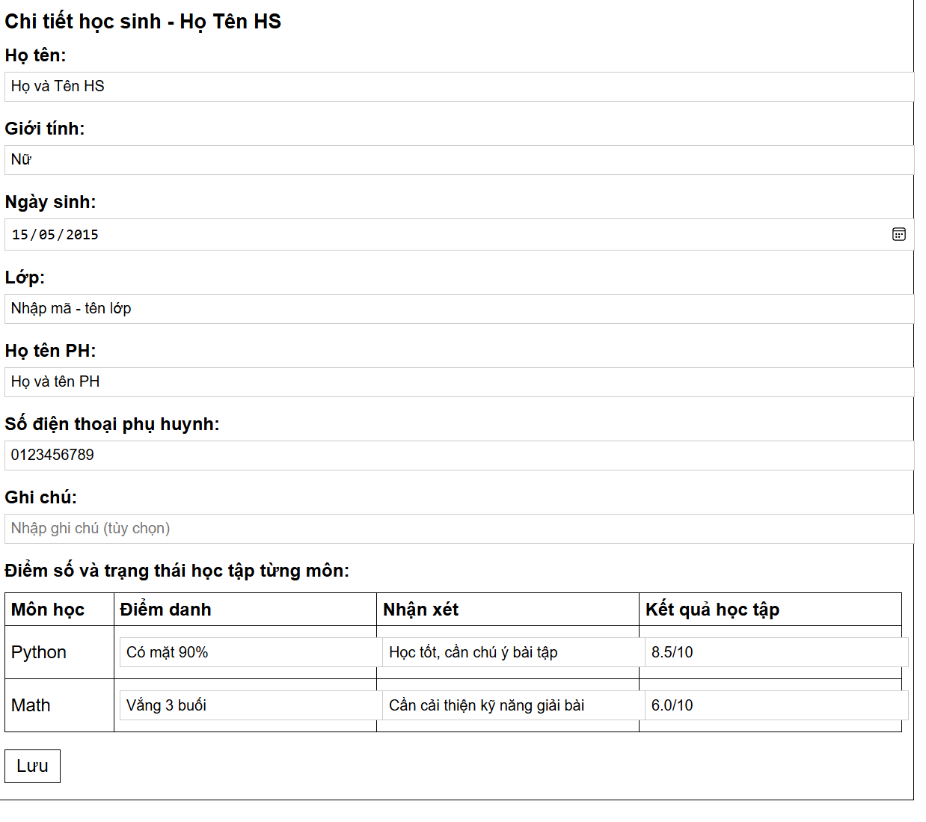
Chế độ chỉ xem cho các màn (View-only) – không cho phép chỉnh sửa.

11.3.2.1 User Flow/Workflow Xem chi tiết học sinh
Bước 1: Truy cập giao diện xem chi tiết học sinh
Class Manager, Teacher, Center Manager, hoặc Admin đăng nhập, vào mục "Quản lý Học sinh", chọn học sinh để xem chi tiết.
Bước 2: Hiển thị thông tin học sinh và trạng thái học tập
Hệ thống hiển thị thông tin chi tiết của học sinh (họ tên, giới tính, ngày sinh, lớp, họ tên phụ huynh, số điện thoại phụ huynh, ghi chú) và bảng Điểm số và trạng thái học tập từng môn (Môn học, Điểm danh, Nhận xét, Kết quả học tập).

11.3.2.2 User Flow/Workflow Xem chi tiết học sinh (Quy trình Xem chi tiết học sinh cho Student và Parent
Bước 1: Truy cập giao diện xem chi tiết học sinh
Student hoặc Parent đăng nhập, vào mục "Thông tin cá nhân" hoặc "Theo dõi học tập" (tùy giao diện), chọn học sinh để xem chi tiết (chỉ hiển thị thông tin của chính học sinh đó).
Bước 2: Hiển thị thông tin học sinh và trạng thái học tập
Hệ thống hiển thị thông tin chi tiết của học sinh (họ tên, giới tính, ngày sinh, lớp, họ tên phụ huynh, số điện thoại phụ huynh, ghi chú) và bảng Điểm số và trạng thái học tập từng môn (Môn học, Điểm danh, Nhận xét, Kết quả học tập). Tất cả thông tin ở chế độ chỉ đọc.
Bước 3: Kết thúc quy trình
Student hoặc Parent chỉ xem thông tin, không có quyền chỉnh sửa. Nếu cần cập nhật, họ phải liên hệ Class Manager, Admin, Teacher

11.3.3 Use Case Xem chi tiết học sinh

Mô tả | Class Manager, Teacher, Center Manager, hoặc Admin xem thông tin chi tiết của học sinh (họ tên, giới tính, ngày sinh, lớp, họ tên phụ huynh, số điện thoại phụ huynh, ghi chú) và trạng thái học tập từng môn (Điểm danh, Nhận xét, Kết quả học tập). Chỉ Class Manager có quyền kiểm tra, phê duyệt các thay đổi.
Objective | Đảm bảo thông tin học sinh và trạng thái học tập được hiển thị chính xác.
Actor | Vai trò chính: Class Manager, Teacher, Center Manager, Admin, Student, Parents.
Trigger | Class Manager, Teacher, Center Manager, hoặc Admin vào giao diện chi tiết học sinh.
Pre-condition | Class Manager, Teacher, Center Manager, hoặc Admin đã đăng nhập với quyền tương ứng.  Giao diện "Quản lý Học sinh" đang hoạt động.  Thông tin học sinh và trạng thái học tập đã được thiết lập trong hệ thống.
Post-condition | Thông tin chi tiết học sinh và trạng thái học tập được hiển thị cho tất cả các vai trò có quyền.  Nếu chỉnh sửa và phê duyệt, thông tin và trạng thái học tập được cập nhật trong hệ thống.
Main Flow | - Actors vào giao diện "Quản lý Học sinh", chọn học sinh để xem chi tiết.  - Hệ thống hiển thị thông tin chi tiết (họ tên, giới tính, ngày sinh, lớp, họ tên phụ huynh, số điện thoại phụ huynh, ghi chú) và bảng trạng thái học tập (Môn học, Điểm danh, Nhận xét, Kết quả học tập).
Business Rules | Student và Parent chỉ được phép xem thông tin chi tiết của chính học sinh mà họ được liên kết.  Teacher, Center Manager, Admin, Class Manager có thể xem tất cả học sinh.  Thông tin chi tiết học sinh bao gồm: Họ tên, Giới tính, Ngày sinh, Lớp, Họ tên phụ huynh, SĐT phụ huynh, Ghi chú.  Trạng thái học tập hiển thị theo từng môn: Tên môn, Điểm danh, Nhận xét, Kết quả học tập.  Dữ liệu về điểm danh và kết quả học tập được đồng bộ từ các hoạt động giảng dạy của giáo viên (chấm điểm, điểm danh).  Tất cả thông tin ở chế độ chỉ đọc
Alternative Flow | AF-01: Nếu chưa có dữ liệu điểm danh, nhận xét hoặc kết quả học tập cho học sinh, hệ thống hiển thị ghi chú: “Chưa có dữ liệu học tập.” và vẫn hiển thị thông tin cơ bản.
Exception Flow | EF-01: Nếu chưa có dữ liệu học sinh trong hệ thống, hệ thống hiển thị: "Không tìm thấy thông tin học sinh."  EF-02: Nếu kết nối mạng thất bại khi lưu, hệ thống hiển thị: "Vui lòng kiểm tra kết nối và thử lại."

12. QUẢN LÝ GIÁO VIÊN

12.1. THÊM GIÁO VIÊN

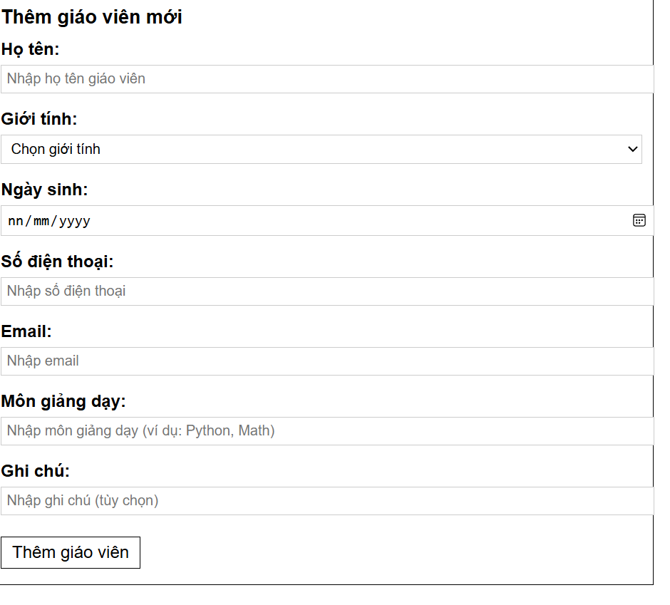
12.1.1 Mô tả màn hình
12.1.2 User Flow/Workflow (Quy trình Thêm giáo viên)
Bước 1: Truy cập giao diện thêm giáo viên
Admin hoặc Center Manager đăng nhập, vào mục "Quản lý Giáo viên", chọn "Thêm giáo viên mới".
Bước 2: Nhập thông tin giáo viên
Hệ thống hiển thị form nhập thông tin (họ tên, giới tính, ngày sinh, số điện thoại, email, môn giảng dạy, ghi chú). Admin hoặc Center Manager điền thông tin, sau đó nhấn nút "Thêm giáo viên".
Bước 3: Kiểm tra và lưu
Hệ thống kiểm tra dữ liệu (các trường bắt buộc, định dạng số điện thoại, email). Nếu hợp lệ, hệ thống lưu thông tin giáo viên mới.
Bước 4: Xử lý kết quả
Nếu thành công, hệ thống hiển thị thông báo "Thêm giáo viên thành công".
Nếu thất bại (ví dụ: lỗi hệ thống), hệ thống hiển thị thông báo lỗi và yêu cầu thử lại.
Bước 5 (cho Class Manager):
Class Manager có thể truy cập danh sách giáo viên để xem thông tin (chỉ đọc), không có quyền thêm hoặc chỉnh sửa.
12.1.3 Use Case Thêm giáo viên

Description | Admin hoặc Center Manager thêm thông tin giáo viên mới (họ tên, giới tính, ngày sinh, số điện thoại, email, môn giảng dạy, ghi chú) vào hệ thống. Class Manager chỉ có quyền xem thông tin giáo viên, không có quyền thêm hoặc chỉnh sửa.
Objective | Đảm bảo Admin và Center Manager có thể thêm giáo viên mới vào hệ thống một cách chính xác, với Class Manager chỉ có quyền xem để theo dõi.
Actor | Vai trò chính: Admin, Center Manager (Edit)  Vai trò phụ: Class Manager (View)
Trigger | Admin hoặc Center Manager nhấn nút "Thêm giáo viên" trên giao diện thêm giáo viên.
Pre-condition | Admin hoặc Center Manager đã đăng nhập và có quyền Edit.  Giao diện "Quản lý Giáo viên" đang hoạt động.
Post-condition | Thông tin giáo viên mới được thêm vào hệ thống nếu dữ liệu hợp lệ.  Class Manager có thể xem thông tin giáo viên mới (chỉ đọc).
Main Flow | Admin hoặc Center Manager vào giao diện "Quản lý Giáo viên", chọn "Thêm giáo viên mới".  Hệ thống hiển thị form nhập thông tin (họ tên, giới tính, ngày sinh, số điện thoại, email, môn giảng dạy, ghi chú).  Admin hoặc Center Manager nhập thông tin và nhấn nút "Thêm giáo viên".  Hệ thống kiểm tra dữ liệu (các trường bắt buộc, định dạng số điện thoại, email).  Nếu dữ liệu hợp lệ, hệ thống lưu thông tin giáo viên mới và hiển thị thông báo "Thêm giáo viên thành công".
Business Rules | Chỉ Admin và Center Manager có quyền thêm giáo viên.  Các trường họ tên, giới tính, ngày sinh, số điện thoại, email, và môn giảng dạy là bắt buộc; ghi chú là tùy chọn.  Số điện thoại phải có định dạng hợp lệ (10-11 số).  Email phải có định dạng hợp lệ (ví dụ: example@domain.com).  Giới tính chỉ được phép là "Nam", "Nữ", hoặc "Khác".
Alternative Flow | AF-01: Nếu không nhập đầy đủ thông tin bắt buộc, hệ thống hiển thị: "Vui lòng điền đầy đủ thông tin bắt buộc."  AF-02: Nếu số điện thoại không hợp lệ, hệ thống hiển thị: "Số điện thoại không hợp lệ, vui lòng kiểm tra lại."  AF-03: Nếu email không hợp lệ, hệ thống hiển thị: "Email không hợp lệ, vui lòng kiểm tra lại."  AF-04: Nếu giới tính không phải "Nam", "Nữ", hoặc "Khác", hệ thống hiển thị: "Giới tính không hợp lệ, vui lòng chọn Nam, Nữ, hoặc Khác."
Exception Flow | EF-01: Nếu kết nối mạng thất bại khi lưu, hệ thống hiển thị: "Không thể thêm giáo viên. Vui lòng kiểm tra kết nối và thử lại."  EF-02: Nếu Class Manager cố gắng truy cập giao diện thêm giáo viên, hệ thống hiển thị: "Bạn không có quyền thực hiện hành động này."

12.1.4 Mô tả Sequence Diagram
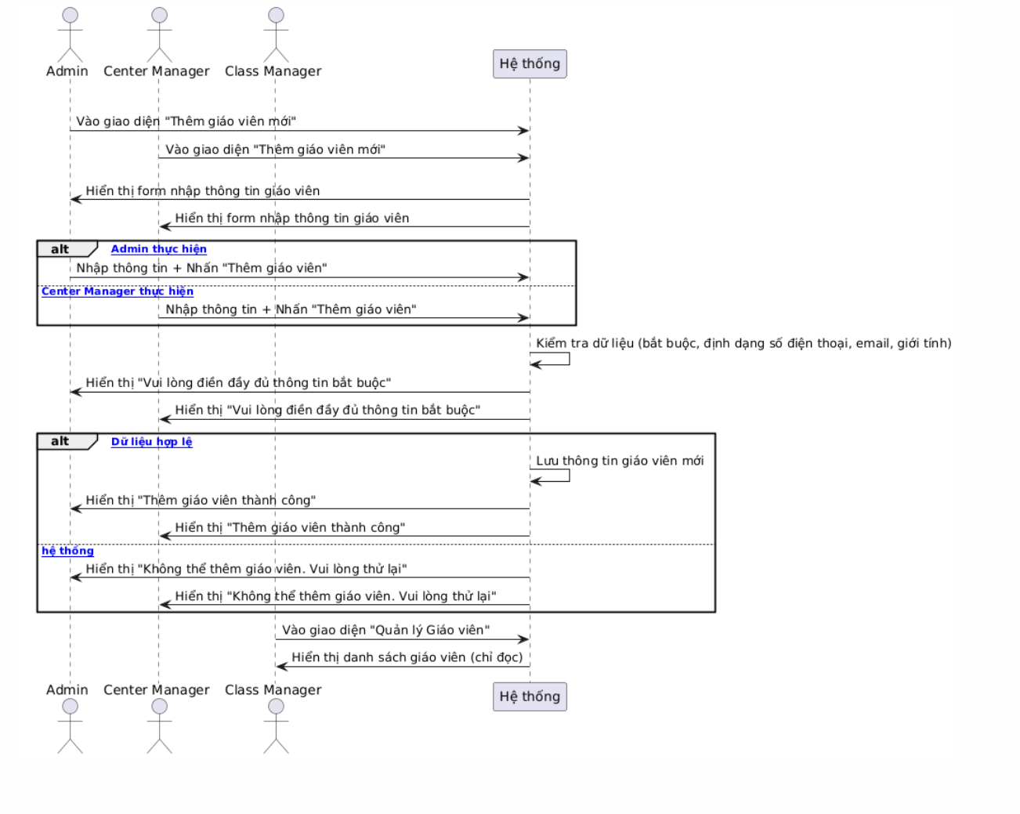
Admin hoặc Center Manager truy cập giao diện "Thêm giáo viên mới", nhập thông tin và nhấn "Thêm giáo viên".
Hệ thống kiểm tra dữ liệu (các trường bắt buộc, định dạng số điện thoại, email, giới tính). Nếu không hợp lệ, hiển thị thông báo lỗi.
Nếu dữ liệu hợp lệ, Hệ thống lưu thông tin giáo viên mới và hiển thị "Thêm giáo viên thành công".
Nếu có lỗi hệ thống, Hệ thống hiển thị thông báo lỗi.
Class Manager chỉ có thể truy cập danh sách giáo viên để xem (chỉ đọc), không có quyền thêm. Nếu cố truy cập giao diện thêm, Hệ thống hiển thị thông báo lỗi quyền.
Các vai trò khác không được quyền truy cập.

12.2. XÓA GIÁO VIÊN

12.2.1 Mô tả màn hình
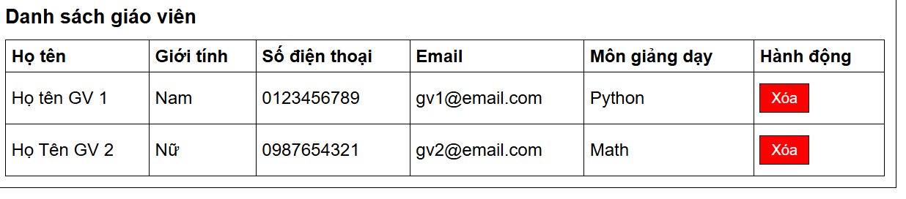
12.2.2 User Flow/Workflow Quy trình Xóa giáo viên
Bước 1: Truy cập giao diện danh sách giáo viên
Center Manager, Admin, hoặc Class Manager đăng nhập, vào mục "Quản lý Giáo viên".
Bước 2: Hiển thị danh sách giáo viên
Hệ thống hiển thị danh sách giáo viên với các thông tin (họ tên, giới tính, số điện thoại, email, môn giảng dạy). Nút "Xóa" chỉ hiển thị cho Center Manager và Admin.
Bước 3: Xóa giáo viên (chỉ cho Center Manager và Admin)
Center Manager hoặc Admin chọn một giáo viên và nhấn nút "Xóa" để xóa giáo viên khỏi hệ thống.
Bước 4: Xác nhận và xử lý
Hệ thống hiển thị thông báo xác nhận xóa. Nếu xác nhận, hệ thống xóa giáo viên và hiển thị thông báo "Xóa giáo viên thành công". Nếu hủy, không có hành động nào được thực hiện.
Bước 5 (cho Class Manager):
Class Manager chỉ xem danh sách giáo viên (chỉ đọc), không có quyền xóa.
12.2.3 Use Case Xóa giáo viên

Description | Center Manager hoặc Admin xóa thông tin giáo viên khỏi hệ thống dựa trên danh sách giáo viên. Class Manager chỉ có quyền xem danh sách giáo viên, không có quyền xóa.
Objective | Đảm bảo Center Manager và Admin có thể xóa giáo viên khỏi hệ thống khi cần thiết, với Class Manager chỉ theo dõi thông tin.
Actor | Vai trò chính: Center Manager, Admin (Edit)  Vai trò phụ: Class Manager (View)
Trigger | Center Manager hoặc Admin nhấn nút "Xóa" trên giao diện danh sách giáo viên.
Pre-condition | Center Manager hoặc Admin đã đăng nhập và có quyền Edit.  Class Manager đã đăng nhập và có quyền View.  Giao diện "Quản lý Giáo viên" đang hoạt động.  Có ít nhất một giáo viên trong danh sách để xóa.
Post-condition | Thông tin giáo viên được xóa khỏi hệ thống nếu được xác nhận bởi Center Manager hoặc Admin.  Class Manager có thể xem danh sách giáo viên đã cập nhật (chỉ đọc).
Main Flow | - Center Manager, Admin, hoặc Class Manager vào giao diện "Quản lý Giáo viên".  - Hệ thống hiển thị danh sách giáo viên (họ tên, giới tính, số điện thoại, email, môn giảng dạy).  - Center Manager hoặc Admin chọn một giáo viên và nhấn nút "Xóa".  - Hệ thống hiển thị thông báo xác nhận xóa (ví dụ: "Bạn có chắc chắn muốn xóa giáo viên này?").  - Center Manager hoặc Admin xác nhận, hệ thống xóa giáo viên và hiển thị "Xóa giáo viên thành công".
Business Rules | Chỉ Center Manager và Admin có quyền xóa giáo viên.  Xóa giáo viên yêu cầu xác nhận từ người dùng để tránh thao tác nhầm.  Class Manager chỉ có quyền xem danh sách giáo viên, không có quyền xóa.
Alternative Flow | AF-01: Nếu Center Manager hoặc Admin hủy xác nhận xóa, hệ thống quay lại giao diện danh sách mà không thực hiện xóa.
Exception Flow | EF-01: Nếu không có giáo viên nào trong danh sách, hệ thống hiển thị: "Không có giáo viên để xóa."  EF-02: Nếu kết nối mạng thất bại khi xóa, hệ thống hiển thị: "Không thể xóa giáo viên. Vui lòng kiểm tra kết nối và thử lại."

Bảng | Mô tả
students | Học sinh
teachers | Giáo viên
classes | Lớp học (ví dụ: Lớp 3A)
grades hoặc khoi | Khối (Lớp 1, 2, 3...)
subjects | Môn học
class_subjects | Môn học được dạy trong lớp nào (nhiều - nhiều)
schedules | Lịch học
sessions | Buổi học cụ thể
attendances | Điểm danh từng buổi của học sinh
homeworks | Bài tập về nhà
notes | Ghi chú nội dung buổi học, chủ đề tiếp theo

STT | Tính năng | Mô tả | Bảng dữ liệu liên quan | Giải thíc
1 | Tạo lớp học |  | classes, grades,

